МІНІСТЕРСТВО ОСВІТИ І НАУКИ УКРАЇНИ
ХАРКІВСЬКИЙ НАЦІОНАЛЬНИЙ ЕКОНОМІЧНИЙ УНІВЕРСИТЕТ
ІМЕНІ СЕМЕНА КУЗНЕЦЯ

ФАКУЛЬТЕТ МІЖНАРОДНОЇ ЕКОНОМІКИ І ПІДПРИЄМНИЦТВА
КАФЕДРА ГОТЕЛЬНОГО І РЕСТОРАННОГО БІЗНЕСУ

Рівень вищої освіти | Другий (магістерський)
Спеціальність | Готельно-ресторанна справа
Освітня програма | Готельно-ресторанний бізнес
Група | 8.06.241.010.22.1

ДИПЛОМНА РОБОТА
на тему: «Розробка та впровадження технологічних інновацій у ресторані при готелі»

Виконав (ла): здобувач (ка) 2 курсу, групи 8.06.241.010.22.1 Паталаха Я. С.

Керівник: к.т.н., доцент Крамаренко Д.П.

Рецензент: д-р вет. наук, проф. Марія ПАСКА

Харків – 2023 рік

МІНІСТЕРСТВО ОСВІТИ І НАУКИ УКРАЇНИ ХАРКІВСЬКИЙ НАЦІОНАЛЬНИЙ ЕКОНОМІЧНИЙ УНІВЕРСИТЕТ ІМЕНІ СЕМЕНА КУЗНЕЦЯ
ПОДАННЯ ГОЛОВІ ЕКЗАМЕНАЦІЙНОЇ КОМІСІЇ ЩОДО ЗАХИСТУ ДИПЛОМНОЇ РОБОТИ
Направляється здобувач другого (магістерського) рівня вищої освіти Паталаха Ярослав Сергійович до захисту дипломної роботи за спеціальністю 241 «Готельно-ресторанна справа» освітньої програми «Готельно-ресторанний бізнес» на тему: «Розробка та впровадження технологічних інновацій у ресторані при готелі».
Тема та керівник дипломної роботи затверджені наказом ректора від 01.09.2023 року № 801–С.
Декан факультету: д.е.н., проф. Тетяна ШТАЛЬ

Довідка про успішність та відповідність вимогам ДСТУ
Паталаха Ярослав Сергійович за період навчання на факультеті Міжнародної економіки і підприємництва з 2022 року до 2023 року повністю виконав навчальний план за освітньою програмою з таким розподілом оцінок за: національною шкалою: відмінно __0__%, добре _100_%, задовільно __0__%.
Фахівець факультету: Наталія БАРХАТОВА
Висновок керівника дипломної роботи
Здобувач Паталаха Ярослав Сергійович виконав дипломну роботу у повному обсязі та у задані терміни. Зміст роботи в цілому відповідає обраній темі, розроблені заходи обґрунтовано. Стиль та мова викладення дипломної роботи відповідають вимогам, що ставляться до робіт такого рівня. Під час написання роботи використано науково-методичні та нормативні джерела за темою дослідження. Робота виконана з використанням інформаційних технологій. За результатами дослідження опубліковано наукову працю. Дипломна робота рекомендується до захисту в ЕК.
Керівник роботи: к.т.н., доцент Дмитро КРАМАРЕНКО
Висновок кафедри про дипломну роботу
Дипломна робота розглянута на засіданні кафедри готельного і ресторанного бізнесу, протокол № 5 від «15» грудня 2023 р. Здобувач Паталаха Ярослав Сергійович допускається до захисту даної роботи в екзаменаційній комісії.
Завідувач кафедри готельного
і ресторанного бізнесу: д.е.н., проф. Оксана ДАВИДОВА
Дипломну роботу підписано КЕП
Оксана ДАВИДОВА
Сертифікат виданий АЦСК АТ КБ «ПРИВАТБАНК»
Серійний номер 248197DDFAB977E5040000006A1BBE00141E1F04

АНОТАЦІЯ

Дипломна робота магістра містить: 82 сторінки, 20 таблиць, 18 рисунків, 65 використаних літературних джерел, 8 сторінки списку використаних джерел, 1 додаток.
Основні результати роботи: встановлено сучасні напрямки підвищення якості солодких страв з використанням альгінату натрію у закладах ресторанного господарства при готелях; визначено перспективи створення солодких страв підвищеної харчової цінності здатних адсорбувати і виводити з організму солі важких металів; проаналізовано сучасні технологічні тренди у ресторанному господарстві; обґрунтовано та розроблено рецептурний склад та технологію нових видів солодких страв з підвищеною харчовою цінністю і проведено оцінку їх якість; надано рекомендації щодо впровадження нових солодких страв у меню закладів ресторанного господарства при готелі.
Ключові слова: солодкі страви, альгінат натрію, кисіль, важкі метали, свинець, харчова цінність, технологія, ресторанний бізнес.
Рік виконання дипломної роботи: 2023
Рік захисту дипломної роботи: 2023

ABSTRACT

The master's diploma work contains: 82 pages, 20 tables, 18 figures, 65 used literary sources, 8 pages of the list of used sources, 1 appendices.
The main results of the work: contemporary directions for enhancing the quality of sweet dishes using sodium alginate in restaurant establishments at hotels have been established; the prospects for creating sweet dishes with increased nutritional value capable of adsorbing and removing heavy metal salts from the body have been identified; modern technological trends in the restaurant business have been analyzed; the recipe composition and technology for new types of sweet dishes with increased nutritional value have been substantiated and developed, and their quality has been evaluated; recommendations for the introduction of new sweet dishes into the menu of restaurant establishments at hotels have been provided.
Keywords: sweet dishes, sodium alginate, jelly, heavy metals, lead, nutritional value, technology, restaurant business.
Year of completing the diploma work: 2023
Year of diploma work defense: 2023

ЗМІСТ

ВСТУП……………………………………………………………………………… |  | 6
РОЗДІЛ 1. СУЧАСНІ ІННОВАЦІЙНІ ТЕХНОЛОГІЇ В РЕСТОРАННОМУ ГОСПОДАРСТВІ…………………………………………………………………. |  | 9
 | 1.1 Інновації у технології страв, кулінарних виробів, напоїв……….. | 9
 | 1.1.1 Капсулювання……………………………………………………. | 10
 | 1.1.2 Газування та еспумізація………………………………………… | 11
 | 1.1.3 Кріогенна кухня…………………………………………………… | 13
 | 1.1.4 Желювання та згущування……………………………………… | 14
 | 1.1.5 Су-від (Sous-Vide) ………………………………………………. | 15
 | 1.2 Сучасні технології солодких страв……………………………….. | 17
 | 1.3 Сировина, що використовується в рецептурах та технології для надання певних структурно-механічних властивостей…………….. | 23
 | 1.3.1 Згущувачі та гелеутворювачі……………………………………. | 24
 | 1.3.2 Піноутворювачі та емульгатори……………………………….. | 29
 | 1.4. Висновки до першого розділу……………………………………. | 30
РОЗДІЛ 2. ТЕОРЕТИЧНІ ЗАСАДИ ВПРОВАДЖЕННЯ ТЕХНОЛОГІЧНИХ ІННОВАЦІЙ У РЕСТОРАНІ ПРИ ГОТЕЛІ……………………………………… |  | 32
 | 2.1.Загальна характеристика готелю «Харків» як бази переддипломної практики……………………………………………… | 32
 | 2.2. Науково-практичне обґрунтування розробки технології солодких страв з альгінатом натрію…………………………………… | 35
 | 2.2.1. Дослідження впливу умов технологічного процесу на ефективність гелеутворення альгінату натрію………………………. | 36
 | 2.2.2. Технологія та рецептура кисілю лимонного з додаванням альгінату натрію………………………………………………………… | 39
 | 2.2.3. Дослідження різних технологічних факторів на зв'язувальну здатність альгінату натрію……………………………………………… | 40
 | 2.2.4 Розробка технології капсульованих гарнірів для солодких страв із використанням способу сферифікації………………………………. | 53
 | 2.2.5 Дослідження хімічного складу сирної сироватки……………… | 54
 | 2.2.6 Дослідження взаємодій у харчовій системі «альгінат натрію- сироватка » ……………………………………………………………. | 56
 | 2 .2.7 Визначення оптимальних умов капсулювання харчових мас… | 57
 | 2.2.8 Розробка технології та рецептур капсульованого гарніру до солодких страв…………………………………………………………… | 61
 | 2.3.Висновки до другого розділу. ……………………………………… | 64
РОЗДІЛ 3. РОЗРОБЛЕННЯ РЕКОМЕНДАЦІЙ ЩОДО ВПРОВАДЖЕННЯ ТЕХНОЛОГІЧНИХ ІННОВАЦІЙ У РЕСТОРАНІ ПРИ ГОТЕЛІ……………… |  | 66
 | 3 .1. Харчова та енергетична цінність розробленого кисілю………… | 66
 | 3 .2 Дослідження хімічного складу та харчової цінності капсульованих гарнірів……………………………………………… | 69
ВИСНОВКИ………………………………………………………………………... |  | 74
СПИСОК ВИКОРИСТАНИХ ДЖЕРЕЛ…………………………………………. |  | 75
ДОДАТКИ…………………………………………………………………………. |  | 83

ВСТУП

Актуальність теми. В умовах жорсткої конкуренції у готельно-ресторанному бізнесі впровадження технологічних інновацій дає значну перевагу закладам ресторанного господарства у тому числі при готелях.
У переліку продукції, що виробляється закладами ресторанного господарства, десертна група (солодкі страви) користується особливою популярністю серед споживачів завдяки привабливим органолептичним показникам, харчовій цінності та гарній засвоюваності.
Посилення конкурентної боротьби серед підприємств зумовлює необхідність використання нових маркетингових заходів, що дозволяють збільшити їхню прибутковість. Використання в технологіях виробництва продукції харчування елементів молекулярної гастрономії, що дозволяють покращити привабливість готової продукції, здатне підвищити економічну ефективність виробництва.
Отже виникає необхідність розроблення нових видів технологічних інновацій сучасних технологій солодких страв, які можна рекомендувати для споживання відвідувачам закладів ресторанного господарства при готелях з метою профілактики отруєння солями важких металів та розвитку пов’язаних з цим захворювань.
Мета дослідження полягає у розробці технологічних інновацій у ресторані при готелі у вигляді солодких страв з підвищеною харчовою цінністю.
Для досягнення мети дослідження потрібно вирішити ряд таких завдань:
– встановити основні напрями технологічних інновацій страв і кулінарних виробів у ресторанному господарстві;
– визначити перспективи створення солодких страв з підвищеною харчовою цінністю у закладах ресторанного господарства;
– проаналізувати сучасні тренди у використанні згущувачів, гелеутворювачів і емульгаторів у складі солодких страв;
– обґрунтувати та розробити рецептурний склад та технологію нових солодких страв з альгінатом натрію і оцінити їх якість;
– сформулювати рекомендації щодо впровадження нових солодких страв у меню закладів ресторанного господарства.
Об’єкт дослідження – технологічні інновації у закладах ресторанного господарства, що працюють при готелі.
Предмет дослідження – технологія, рецептурний склад, оцінка якості солодких страв з підвищеною харчовою цінністю.
Методи дослідження – органолептичні, фізико-хімічні, мікробіологічні; методи планування експерименту і математичної обробки з використанням комп’ютерної техніки.
Наукова новизна отриманих результатів полягає у теоретичному обґрунтуванні та експериментальному підтвердженні доцільності використання альгінату натрію в технології солодких страв з позицій поліпшення процесів гелеутворення та підвищення харчової цінності готових виробів за рахунок надання їм протекторних властивостей.
Отримано рівняння регресії, що описують залежність сполучної здатності альгінату натрію по відношенню до іонів важких металів від різних технологічних факторів, таких як рН середовища, температура процесу та концентрація структуроутворювача. Зв'язування альгінатом натрію іонів важких металів варіює в межах: по відношенню до іонів свинцю від 20,58 % до 53,00 % (20,58-53,00 мг Pb2+/г), до іонів нікелю – від 11,25 % до 38 75% (20,58-38,75 мг Ni2+/г).
Вивчено вплив умов технологічного процесу на ефективність гелеутворення альгінату натрію. Встановлено оптимальні концентрації альгінату натрію та інших інгредієнтів для одержання кисілю малої густини.
Практичне значення одержаних результатів полягає у розробленні рецептурного складу та технології кисілю лимонного з альгінатом натрію і двох видів капсульованих гарнірів з альгінатом на основі рослинною сировини .
Апробація результатів дослідження. Основні положення, що увійшли до кваліфікаційної роботи магістра пройшли апробацію на: II Міжнародній студентської наукової конференції «Готельно-ресторанний та туристичний бізнес: реалії та виклики» (Київ, 2023) і Х Міжнародної науково-практичної інтернет- конференції «Харчові добавки. Харчування здорової та хворої людини», (Прага, 2023).
Дипломна робота складається зі вступу, трьох розділів, висновків, списку використаних джерел, що включає 61 найменування, 1 додаток. Матеріали викладено на 82 сторінках друкованого тексту, містять 20 таблиць і 18 рисунків.

РОЗДІЛ 1
СУЧАСНІ ІННОВАЦІЙНІ ТЕХНОЛОГІЇ В РЕСТОРАННОМУ ГОСПОДАРСТВІ

1.1 Інновації у технології страв, кулінарних виробів, напоїв

Одним із інноваційних напрямів у технології виробництва продукції ресторанного господарства є використання прийомів «молекулярної гастрономії», основою яких є наукові пізнання властивостей харчових продуктів та можливість видозміни їх споживчих властивостей.
Основні цілі «молекулярної гастрономії» включають:
- Поточні цілі: пошук механізмів кулінарних перетворень та процесів (з фізичної та хімічної точок зору) у трьох сферах: соціальні явища, пов'язані з кулінарною діяльністю; художній компонент кулінарної діяльності; технологічний компонент кулінарної діяльності.
- Оригінальні цілі "молекулярної гастрономії" були визначені як дослідження існуючих рецептів; введення на кухню нових інструментів, компонентів, технологій; винахід нових страв; використання молекулярної гастрономії, щоб допомогти широкому загалу зрозуміти внесок науки в суспільне життя [1].
"Молекулярна гастрономія" акцентує увагу на унікальних органолептичних властивостях того чи іншого продукту. Сучасний шеф-кухар включає незвичайні способи подачі продуктів та креативне поєднання харчових продуктів, наприклад, ікра з шоколадом або гостре морозиво. Метою є поліпшення традиційних страв, винахід нових страв із звичайних інгредієнтів, винахід нових продуктів та експериментування з комбінуванням смаків. Серед основних технологій «молекулярної гастрономії» можна виділити капсулювання (сферифікація), газування та еспумізацію, желювання та згущування, су-від та кріогенну кухню.

    - Капсулювання

З появою «молекулярної гастрономії» технологічні властивості маловідомих гідроколоїдів стали більш застосовними виробниками продукції ресторанного господарства, що вплинуло розширення сфери їх використання у створенні інноваційних харчових продуктів [2]. Одним із прийомів даного напрямку є капсулювання різних харчових мас (соуси, соки, екстракти та ін).
У харчовій промисловості застосування технології капсулювання обумовлено безліччю причин. Даний спосіб є ефективним інструментом доставки біологічно активних молекул (антиоксидантів, мінералів, вітамінів, фітостеринів, поліненасичених жирних кислот і т.д.) і живих клітин (пробіотиків) до продуктів харчування [3].
Капсулювання – це процес включення одного матеріалу в оболонку з іншого для отримання частинок розміром від кількох нанометрів до кількох міліметрів, іншими словами, іммобілізація твердих, рідких або газоподібних речовин до капсул, які вивільняють вміст з контрольованою швидкістю протягом заданого періоду часу за певних умов довкілля. Речовина, яку капсулюють, називається активною речовиною, або основним продуктом або внутрішньою фазою. Матеріал, в який укладають основний продукт, називають оболонкою, мембраною, стінкою, зовнішньою фазою або матрицею [4].
Техніка сферифікації дозволяє отримувати капсульовані продукти з текучих або в'язких речовин, суспензій, дисперсій, емульсій, зворотних емульсій, колоїдних розчинів у вигляді наповнених безшовних капсул діаметром від 1,0 до 10,0 мм, шляхом пакування рідини в тонку гелеву оболонку [5, 6].
Даний процес утворення альгінатних гелів використовують для отримання сфер невеликого розміру із щільною оболонкою та рідким центром. Отримана таким способом продукція має текстуру і зовнішній вигляд натуральної ікри риб, і при цьому має різноманітний аромат і смак.
Для здійснення технології сферифікації готують розчин на основі альгінату натрію та рідкого наповнювача з проектованими смаковими показниками. Введення суміші до капсули здійснюється шляхом осьової краплинної подачі в підготовлений розчин, що містить іони кальцію, і відбувається миттєве утворення сферичної оболонки навколо речовини, що капсулюється. Поверхня краплі починає переходити в гель. Капсулювання при цьому відбувається зовні - від межі краплі до її центру. Основною проблемою цього є те, що коли сфера видаляється з кальцієвої ванни, процес гелеутворення триває, навіть після промивання сфери водою. Іони кальцію швидко дифундують у напрямку до центру капсули. Це означає, що капсули необхідно подавати до столу відразу, тому що згодом вони перетворюються на компактну кульку гелю без рідини всередині [7]. Однак нагрівання альгінових капсул до 85 °С протягом 10 хвилин або більше зупиняє процес желювання і центр сфери залишається рідким. Однак у даному випадку суттєво погіршуються смакові та ароматичні показники капсульованого продукту.
Цей метод носить назву прямої сферифікації. При зворотній сферифікації кальцій при даному способі знаходиться в рідині, що інкапсулюється, яка підлягає сферифікації. Розчин, що містить наповнювач і кальціймісткий компонент, вводять у формучий розчин альгінату натрію. Як і в методі з прямою сферифікацією, альгінат натрію взаємодіє з іонами кальцію, проте дифузії іонів всередині капсульованого розчину не відбувається. Рідина при цьому способі не може желювати центр сфери. Методом зворотної сферифікації одержують капсули з рідким вмістом [8].
Однак і цей метод не позбавлений недоліків. Висока щільність та в'язкість формуючого розчину альгінату натрію призводить до складності виробництва сфер невеликого розміру («ікри»).

    - Газування та еспумізація

У харчовій промисловості існує безліч методів отримання харчових продуктів з повітряно-пористою (аерованою) структурою:
  - збивання або інтенсивне перемішування (диспергування) рідин, що мають низьку або середню в'язкість;
  - розчинення газу у продукті під тиском. Наприклад, розпушення тіста під впливом газу (діоксиду вуглецю, кисню або повітря), що надходить під час замісу під тиском в тістомісильну машину;
  - нагнітання газу в рідину під тиском (газування напоїв, спінювання молока та ін);
  - мікробіологічне розпушування високов'язких сумішей. Яскравим прикладом цього виду аерації є насичення тіста діокисидом вуглецю, який утворюється в результаті процесу життєдіяльності дріжджів (бродіння). Даний спосіб використовують під час виробництва пива, шампанських вин, сирів, хлібобулочних виробів;
  - хімічне розпушування під дією діоксиду вуглецю або аміаку, що виділяються при розкладанні хімічних розпушувачів (розпушення тесту);
  - розширення шляхом гарячої екструзії. Продукт у вигляді розплаву при високій температурі (більше 120 ⁰ С) під тиском швидко випресовується з екструдера через формуючий отвір. Внутрішня волога в процесі екструзії миттєво випаровується у вигляді бульбашок пари [9].
Більшість із представлених способів широко поширені в хлібопекарській та кондитерській галузях харчової промисловості. Однак не всі перераховані вище методи можна використовувати при виробництві кулінарної продукції ресторанного господарства.
У молекулярній гастрономії набула поширення техніка еспумізації (espuma в пер. з ісп. – піна). Продукт доводять до стану рідкого пюре, а потім за допомогою сифону під впливом окису азоту або діоксиду вуглецю насичують суміш бульбашками газу, перетворюючи її на піноподібну масу. Технологія дозволяє надати пінну структуру практично будь-якій харчовій сировині рослинного чи тваринного походження. Після трансформації продукт при цьому зберігає свої смакові якості [10].
Інший спосіб отримання аерованих сумішей передбачає використання піноутворювачів. Піноутворювачі – інгредієнти, здатні утворювати захисні адсорбційні шари на поверхні розділу рідкої та газоподібної фаз. Ці речовини не тільки сприяють утворенню піни, але й забезпечують її стійкість. Як піноутворювач використовують натуральні компоненти − соєвий лецитин, екстракт кореня солодки, яєчний білок, пектини, желатин, а також модифіковані крохмалі [11]. Суміш аерують шляхом спільного збивання або інтенсивного перемішування з піноутворювачем.

1.1.3 Кріогенна кухня

На сьогоднішній день використання рідкого азоту є невід'ємною частиною та характерною рисою кухні ресторанів «молекулярної гастрономії».
Азот у нормальних умовах є газом без кольору, запаху і смаку. Хімічно він практично інертний, не токсичний, не горючий. Рідкий азот отримав широке застосування у харчової промисловості й у ресторанному господарстві як холодоагенту [12]. Більшість газів переходять у рідкий стан при зниженні температури. Що стосується азоту це відбувається при температурі -195,8 ⁰ С. У рідкому стані азот це безбарвна, рухома як вода рідина.
Цей інгредієнт дозволяє швидко охолодити харчовий продукт та запобігти росту великих кристалів льоду, які є причиною дефектів заморожених продуктів [13]. Чим вище різниця між температурою продукту та рідкого азоту, тим швидше йде процес теплопередачі та заморожування [14]. Завдяки низькій температурі кипіння, азот не вступає в реакцію з продуктом, що заморожується, терміни зберігання якого збільшуються через утворення інертної атмосфери газоподібного азоту [15].
Використання рідкого азоту у ресторанному господарстві також дозволяє легко та швидко подрібнювати пряні трави. Для цього трави змішують із невеликою кількістю рідкого азоту. Отриману суміш подрібнюють товкачем, утворюючи порошок, який надалі може бути використаний для надання аромату страв [16].
Рідкий азот використовують під час виробництва «страв-трансформерів». При короткочасній обробці продукту, наприклад, заздалегідь приготовленого шматочка м'яса, рідким азотом на поверхні утворюється крижана скоринка. Потім оброблений продукт занурюють у фритюр. Даний технологічний прийом дозволяє досягти перепаду температур близько 400 ⁰ С. Таким чином, отримують страву з неймовірно хрусткою скоринкою [17].
Іншим холодильним агентом, який набув широкого поширення у харчовій промисловості, став діоксид вуглецю у вигляді «сухого льоду». «Сухий лід» - це нетоксичний низькотемпературний продукт білого кольору, який отримується з рідкого або газоподібного діоксиду вуглецю. «Сухий лід» як холодильний агент стерильний, не має запаху та смаку, пригнічує розвиток мікроорганізмів, не допускає контакту кисню повітря з продуктами.
Застосування «сухого льоду» в промисловості ґрунтується на застосуванні ефекту сублімації – переходу діоксиду вуглецю з твердої фази в газоподібну при температурі -78 ⁰ С. Принцип даного способу охолодження полягає у нанесенні на поверхню продукту снігоподібного діоксиду вуглецю [18].

1.1.4 Желювання та згущування

Технологія згущування передбачає використання загусників з метою надання в'язкої консистенції супам, соусам, напоям, солодким стравам тощо. [19]. Основна функція загусників полягає у збільшенні в'язкості розчинів. Згущувачі, вводяться в кулінарну продукцію в процесі її приготування, пов'язують воду, внаслідок чого харчова колоїдна система втрачає свою рухливість та консистенція продукції змінюється цілеспрямовано. З підвищенням концентрації розчинів їх в'язкість зростає, і за певних значень структура системи може перейти з коагуляційної в конденсаційно-кристалізаційну. У традиційній кулінарії в якості загусників використовують продукти рослинного (крохмалі, борошно) і тваринного (куряче яйце, вершки, сир) походження.
Технологія желювання передбачає використання студне- і гелеутворювачів – речовин, здатних формувати за певних умов (концентрація, температура та ін.) Тривимірні структурні гелі, що належать до конденсаційно-кристалізаційних нетискотропних структур. У кулінарній практиці як студнеутворювач використовують агар-агар, желатин, карагінани, солі альгінових кислот (альгінат натрію) для приготування холодців, желе, мусів, кремів та іншої продукції [20].
На сьогодні існує широкий спектр гідроколідів, які відносно недавно також стали використовувати як загусники та гелеутворювачі при виробництві кулінарної продукції ресторанного господарства. До таких речовин можна віднести ксантанову, геланову, гуарову камеді, камедь ріжкового дерева, крохмаль японського маранта, гуміарабік, пулулан та ін.

1.1.5 Су-від (Sous-Vide)

У перекладі з французької Sous-Vide (вимовляється "су від") означає «Підготовка «під вакуумом». Приготування методом су-від передбачає теплову обробку продуктів при контрольованих умовах – низьких температурах протягом тривалого часу (від 40 до 60 хвилин для риби та овочів та до 7-15 годин для м'яса) у термостійких вакуумних пластикових пакетах [21].
Кухари кращих ресторанів світу почали використовувати технологію приготування методом су-від з 1970. Однак широке застосування на підприємствах ресторанного господарства технологія отримала лише наприкінці 2000-х та на початку 2010-х років [22].
Технологія приготування кулінарної продукції у вакуумній упаковці є одним із методів, що дозволяють раціоналізувати виробничий процес та одночасно підвищити якість та безпеку харчових продуктів. Так, при вакуумуванні з упаковки видаляється насичене мікроорганізмами повітря, яке може стати причиною зростання аеробних бактерій та реакцій окиснення. Водночас підтримується санітарно-гігієнічна безпека під час зберігання готової продукції [23].
Вченими встановлено, що для зберігання продукції, приготовленої методом су-від на період до 14 днів необхідно, щоб температура в геометричному центрі виробу досягла 70 ⁰ С протягом мінімум 2 хвилин. Для зберігання продукції протягом тривалого періоду термічна обробка повинна бути здатна усунути будь-які види мікроорганізмів, здатних до розмноження у цей термін. Температура в геометричному центрі виробу у такому разі повинна досягти не менше 90 ⁰ С протягом 10 хвилин.
Крім того вакуумна упаковка дозволяє:
  - більш ефективно передати тепло від нагрітої рідини (або пари) до продукту;
  - збільшити термін зберігання харчової продукції, усунувши ризик повторного мікробіологічного забруднення під час зберігання;
  - інгібувати процеси втрати аромату внаслідок випаровування летких сполук при тепловій обробці [24].
Численні дослідження показали, що продукти, упаковані у вакуумі та піддані делікатній тепловій обробці, зберігають однорідну консистенцію, соковитість та насичений смак. При цьому всі мінеральні речовини максимально зберігаються в продукті, у той час як при варінні або смаженні багато поживних речовин руйнуються під впливом високих температур, кисню повітря або переходять у відвар [25].
Технологія забезпечує можливість приготування їжі з мінімальним використанням спецій, солі та цукру за рахунок власних ресурсів продукту, а також без олії та жирів, що дозволяє виробляти продукти для дитячого, дієтичного, лікувального та реабілітаційного харчування.
За технологією су-від можна виготовляти широкий асортимент продукції ресторанного господарства: супи, соуси, гарніри, порційні страви з м'яса, птиці, риби, а також запіканки, омлети, каші в'язкі та розсипчасті, салати, компоти, морси. Термін зберігання таких продуктів може становити від 1 до 6 тижнів залежно від ступеня приготування, стадії пастеризації та температури зберігання.
Узагальнивши результати досліджень у галузі інновації у технології страв, кулінарних виробів, напоїв можна зробити висновок про те, що найбільш перспективними серед них є технології капсулювання та желювання.

1.2 Сучасні технології солодких страв

У широкому асортименті продукції, виробленої підприємствами харчової промисловості та ресторанного господарства, група солодких страв користується особливою популярністю серед споживачів завдяки високим органолептичним показникам, харчовій цінності та високій засвоюваності. При вживанні десертів до організму людини надходить велика кількість поживних речовин: вуглеводів, жирів, вітамінів, мінеральних речовин. Потрапляючи в кров, глюкоза швидко розноситься по всьому організму, викликаючи почуття ситості, після чого мозком подається сигнал на уповільнення секреторної діяльності шлунково-кишкового тракту та вироблення травного соку. Кухари та кондитери всіх країн шукають нові смакові поєднання та продукти для приготування десертів, розробляють нові технології виробництва [26].
При кожному прийомі їжі (сніданок, обід, вечеря) солодка страва зазвичай завершує трапезу. Солодкі страви не лише смачні, а й поживні. Вони містять значну кількість цукрів від 7,5% до 26%, які легко засвоюються організмом людини [27].
В даний час одним із затребуваних напрямків у галузі виробництва солодких страв є зниження їх енергетичної цінності та зменшення виходу порції.
Часте вживання висококалорійних продуктів може сприяти виникненню низки захворювань шлунково-кишкового тракту, серцево-судинної системи, призвести до ожиріння, підвищення концентрації глюкози у крові тощо. Особливо небезпечні ці прояви у дитячому віці для формування всіх систем організму.
За даними ВООЗ, якщо на початку XX століття людина вживала від 3 до 6 г цукру на добу, то на сьогоднішній день ця цифра зросла до 60-250 г з огляду на те, що добова норма становить від 30 до 40 г. Серед негативних наслідків такого режиму харчування – навантаження ферментної системи організму, порушення живлення клітини, спотворення всіх видів обміну. Це спричинило зростання кількості таких захворювань, як цукровий діабет, атеросклероз, остеопороз, ендокринної системи; зниження імунітету, алергічних станів.
На сьогоднішній день актуальним є розширення асортименту солодких страв та кондитерських виробів, у рецептурі яких знижується масова частка жиру та цукру. Основна мета такого підходу - покращення харчових властивостей солодких страв і зниження їх енергетичної цінності, що відповідає сучасним тенденціям здорового харчування.
Дослідження, проведене в рамках систематичного огляду та мета-аналізу, показало, що технології приготування печива розвиваються швидко з метою покращення їх харчових властивостей. Використання альтернативних видів борошна, таких як рис, горох, картопля, сорго, гречка та льон, дозволило знизити вміст вуглеводів, жирів та енергетичну цінність продуктів. Це також сприяло збільшенню вмісту інших поживних речовин, таких як харчові волокна, білки/амінокислоти, жирні кислоти та фенольні сполуки. Серед замінників цукру та жиру найбільш часто використовувалися стевія та інулін​ [28].
Таким чином, зниження масової частки жиру та цукру у кондитерських виробах є важливим напрямком у розвитку сучасного кондитерського виробництва. Це відповідає зростаючій потребі споживачів у продуктах з покращеними харчовими властивостями і меншою кількістю калорій [29]. Фахівці в галузі охорони здоров'я, а також представники торгових організацій по всьому світу чинять тиск на виробників харчової продукції з метою зниження калорійності продуктів харчування. Вирішенню цього завдання сприяє використання нетрадиційної сировини рослинного та тваринного походження, а також розробка технологій, що передбачають раціональну заміну висококалорійних інгредієнтів [30]. Дослідження галузевих науково-дослідних інститутів та підприємств харчової промисловості доводять, що використання нетрадиційної сировини тваринного та рослинного походження дозволяє виробляти продукти з підвищеною харчовою цінністю та високими показниками якості [31]. Крім цього, принцип раціонального використання сировинних ресурсів дозволяє розробляти енерго- та ресурсозберігаючі технології виробництва нових видів продуктів.
Одним із можливих шляхів вирішення поставлених завдань щодо зниження собівартості готової продукції, збагачення її фізіологічно активними компонентами є залучення до технології кулінарної продукції ресторанного господарства побічних продуктів харчових виробництв.
Активно розвивається виробництво кулінарної продукції на основі молочної сироватки [32]. Сироватка, яка багато років вважалася побічним продуктом, який не має будь-якої комерційної вартості, починає широко перероблятися і використовуватися в різних видах виробництва. Проте результати вітчизняних та зарубіжних вчених [33] дають зрозуміти те, що проблему раціонального використання молочної сироватки не вирішено повністю. Як відомо молочна сироватка є побічним продуктом виробництва сирів, сиру та казеїну [34]. Сироватка містить близько 50% сухих речовин молока, її енергетична цінність становить 36% від незбираного молока [35]. Для молочної сироватки характерний різноманітний мінеральний склад та значний вміст білків, які за складом та властивостями відносяться до найбільш цінних білків тваринного походження, будучи джерелом незамінних амінокислот [36]. Сироваткові білки характеризуються оптимальним набором та збалансованістю, а за біологічною цінністю перевершують казеїн. Сироваткові білки є додатковим джерелом аргініну, гістидину, метіоніну, треоніну, триптофану та лейцину [37].
На відміну від хімічних лікувальних препаратів, сироватка не надає побічних негативних впливів на організм і практично не має протипоказань до застосування. Вона активно стимулює вплив на секреторну функцію травних органів - шлунка, кишечника, підшлункової залози, печінки, і може застосовуватися з лікувальною метою.
На сьогоднішній день ринок продовольчих товарів включає широкий асортимент аерованих продуктів харчування. Введення повітряної основи у харчову систему впливає як на структурно-механічні властивості продукту, а також суттєво позначається з його органолептичних показниках. Надання продуктам пористої повітряної структури досягається за рахунок застосування процесів аерації, таких як збивання, змішування, введення газу під тиском і т.д.
Існує ряд доказів, що кількість спожитої їжі залежить від її ваги та об’єму. Збільшення пористості продукту може стати ефективною стратегією зниження енергетичної цінності різних категорій страв, в тому числі і десертів.
У останній час з’явився широкий попит на кисневі коктейлі. Кисневий коктейль – це напій, насичений киснем до стану ніжної повітряної піни. Його вживання компенсує нестачу кисню у організмі, тобто, усуває гіпоксію. Їх широко поширюють в дошкільних закладах, школах, лікувально-оздоровчих закладах, фітнес-клубах, закладах ресторанного господарства тощо [38]. Сучасні тенденції створення кисневих коктейлів передбачають використання у складі їх основ різних настоїв, екстрактів з трав і рослин, соків, вітамінно-мінеральних комплексів, що забезпечує нормалізуючий фізіологічний вплив на організм та оптимізацію мікронутрієнтного статусу. У кисневих коктейлях кисень активізує моторні, ферментативні і секреторні функції шлунково-кишкового тракту, нормалізує мікрофлору кишечника, прискорює метаболічні процеси.
Важливим складником правильного раціону людини є свіжі овочі, ягоди і фрукти. Хімічний склад фруктової і овочевої сировини відрізняється підвищеним вмістом вітамінів, мінеральних речовин, каротиноїдів, фенольних сполук ферментів, харчових волокон [39].
Як правило, свіжі фрукти вживаються без додаткового додавання цукру. Фруктові інгредієнти в більшості випадків мають відповідні органолептичні характеристики для розробки технології та рецептур солодких страв, що дозволяє виключити надмірне введення цукру, або підсолоджувачів у рецептуру страви. Проте, щоб отримати страву з оптимальним відчуттям солодкості, слід враховувати особливості фізико-хімічних процесів, що відбуваються при виробництві страви. Основна частка розчинних цукрів у фруктовій сировині припадає на глюкозу і фруктозу. Однак, наприклад, у кількох видах диких томатів та динь основним вуглеводом є сахароза. У даному випадку цей факт також впливатиме на умови технологічного процесу при виробництві харчової продукції. Таким чином, солодкі страви можуть вироблятися без додавання інгредієнтів, що додатково надають солодкість.
В даний час широкого поширення та визнання набули напої нового покоління зі свіжих фруктів та ягід – смузі. Смузі (від англ. smooth – гладкий, м'який, однорідний) – холодний десерт-коктейль у вигляді змішаних у блендері чи міксері ягід, фруктів чи овочів із додаванням шматочків льоду, соку, меду чи молока [40]. Концепція смузі заснована на обов'язковому вмісті в рецептурному складі ягід та фруктів без додаткового додавання цукру, підсолоджувачів, консервантів, ароматизаторів та барвників.
Смузі за рахунок присутності в рецептурному складі свіжих фруктів та овочів відрізняються високим вмістом біологічно активних сполук: вітамінів, мінеральних сполук, антоціанів, фенольних сполук, каротиноїдів та ін. Проведені дослідження доводять наявність високої антиоксидантної активності у напоїв даної групи. Смузі містять у своєму складі клітковину. Одна порція напою може містити від 2 до 4 г харчових волокон.
Виробництво функціональних та спеціалізованих продуктів харчування – основна світова тенденція харчової науки та об'єкт інноваційних розробок. Такі продукти, індивідуалізовані для різних груп населення, відрізняються збалансованим складом харчових речовин та забезпечують раціональне харчування певних груп населення, сприяють збереженню здоров'я, фізичної та розумової працездатності, підвищення опірності організму до несприятливих впливів довкілля.
Так, наприклад, найважливішим завданням раціональної дієтотерапії людей, які страждають на цукровий діабет, є заміна споживання рафінованих вуглеводів підсолоджувачами, що володіють солодким смаком, але не містять калорій і значно меншою мірою стимулюють секрецію інсуліну. Крім того, підсолоджувачі доцільно використовувати замість цукрів в раціоні осіб, схильних до ожиріння, для обмеження надходження рафінованих вуглеводів.
Збагачення продуктів харчування фізіологічно активними інгредієнтами є важливою стратегією оптимізації харчування населення [41]. Такі інгредієнти широко використовуються для збагачення традиційних продуктів харчування (молочні, хлібобулочні, напої, сухі сніданки, олії тощо) з метою надання їм функціональних властивостей. До основних груп добавок для збагачення продуктів харчування належать такі:
- вітаміни;
- полівітамінні та вітамінно-мінеральні премікси;
- β-каротин та інші каротиноїди;
- мінеральні речовини у вигляді органічних та неорганічних з'єднань;
- фізіологічно функціональні нутрієнти, переважно рослинної природи.
Наприклад, кальцій, вітаміни D та К, ізофлавони використовують для підтримки гарного стану кісткової тканини; вітаміни В₆ , В₁₂, А, С, Е, фолієву кислоту, каротиноїди, лінолеву, ліноленову кислоти, омега-3 жирні кислоти, фітостероли, фітостаноли, хітозан, пектини використовують для зниження ризику серцево-судинних захворювань; вітаміни А, С, Е, цинк, залізо, магній, амінокислоти, L-карнітин, креатин, цистеїн, що містять пептиди, використовують для підтримки хорошої фізичної та спортивної форми; пребіотики та пробіотики – для загальної резистентності організму і збереження нормальних функцій травного трактату і т.д.
Харчові волокна на сьогоднішній день є одними з найбільш затребуваних і найбільш застосовуваних харчових інгредієнтів завдяки їхній багатофункціональності. Харчові волокна − це комплекс біополімерів рослин, що включає некрохмальні полісахариди, до яких відносяться целюлоза, геміцелюлоза, пектин, гумі, камеді, слизу, пентозани та ін [42]. Ці компоненти рослинної сировини не перетравлюються у шлунково-кишковому тракті людини. Волокна присутні у фруктах, овочах, злакових та бобових культурах. З одного боку, харчові волокна використовують як технологічні добавки, що змінюють структуру та хімічні властивості харчових продуктів, з іншого боку, харчові волокна є чудовими функціональними інгредієнтами, які здатні надавати сприятливий вплив як на окремі системи організму людини, так і на весь організм в цілому.
Здорове харчування передбачає обов'язкове споживання харчових волокон. Хоча харчові волокна не містять незамінних харчових речовин, їх споживання є обов'язковим для нормального функціонування органів травлення та підтримки здоров'я організму в цілому. Дослідженнями харчування населення різних країнах світу встановлено, чим більше споживання харчових волокон в раціоні харчування, тим рідше спостерігаються виникнення захворювань [43].
Їжа багата на харчові волокна, як правило, менш калорійна, містить мало жиру, багато вітамінів і мінеральних речовин [44]. Харчовий раціон здорової людини повинен містити не менше 30-40 г харчових волокон на добу.
Полісахариди належать до групи харчових волокон і знаходять широке застосування у харчовій промисловості. Проблема вивчення взаємодії полісахаридів з іншими компонентами харчових систем має не лише науковий, а й соціальний аспект, оскільки формує наукові основи раціонального харчування, отже, підвищення якості життя населення [45].
Таким чином, актуальним є розробка технологій кулінарної продукції на основі комплексу із структуроутворювачів природного походження, а також побічного продукту молочного виробництва.

1.3 Сировина, що використовується в рецептурах та технології для надання певних структурно-механічних властивостей

Серед харчових інгредієнтів, що використовуються в харчовій промисловості і які знайшли своє застосування в «молекулярній гастрономії», можна віднести піноутворювачі, загусники, структуроутворювачі та ін.

1.3.1 Згущувачі та гелеутворювачі

За хімічною структурою ці речовини є лінійними або розгалуженими полімерними ланцюгами з гідрофільними групами, які вступають у фізичну взаємодію з водою, присутньою в сировині.
Головною технологічною функцією добавок цієї групи в харчових системах є підвищення в'язкості або формування структури гелю різної міцності. Однією з основних властивостей, що визначають ефективність застосування таких добавок у конкретній харчовій системі, є їх розчинність, яка залежить насамперед від хімічної природи. Гелеутворюючі добавки ілюструє таблиця 1.1.
Таблиця 1.1
Гелеутворюючі добавки
Гелеутворювач | Опис
Гуар | Натуральний полісахарид, отриманий з насіння бобів гуара.  Використовується як загусник і стабілізатор.
Камедь ріжкового дерева | Виготовляється з насіння ріжкового дерева, ефективний загусник і стабілізатор, часто використовується у безглютенових продуктах.
Пектини | Комплексні полісахариди, зазвичай отримані з фруктів.  Використовуються для желювання в джемах та желе.
Альгінати | Полісахариди з бурих водоростей, використовуються як загусники і стабілізатори, формують гелі при взаємодії з кальцієм.
Карагенани | Сульфатовані полісахариди з червоних водоростей, використовуються для загущення, желювання та стабілізації.
Ксантан | Мікробіальний полісахарид, потужний загусник і стабілізатор, часто використовується в харчових продуктах.
Желатин | Білок, отриманий з колагену тварин, широко використовується як гелеутворювач.

Залежно від хімічної природи макромолекул та характеристик харчової системи можливі різні механізми гелеутворення, подані у таблиці 1.2 [46].

Таблиця 1.2
Желюючі агенти, що використовуються в харчовій промисловості
Желюючий агент | Умови для гелеутворення
Альгінати | рН менше 4 або у присутності Са ²⁺
Агар-агар | желюється при охолодженні;  термозворотний механізм, що включає у собі утворення подвійних спіралей
Карагінан | гель утворюється у суміші з білками
Ксантанова камедь | утворюються рідкі рухливі гелі; термообернене гелеутворення
Геланова камедь | термообернений механізм утворенням подвійних спіралей
Високоетерифікований пектин | рН менше 4:  СВ = 55-80%
Низькоетерифікований пектин | у присутності Са²⁺
Желатин | при охолодженні утворюється термообернений гель

Термін «гідроколоїди» включає групу білків і полісахаридів. Дана група харчових добавок знайшла широке застосування в різних галузях харчової промисловості, де вони виконують ряд корисних технологічних функцій, а саме: загущення і гелеутворення водних розчинів, стабілізація пін, емульсій, суспензій, сповільнюють процес кристалізації льоду та цукру і т.д. [47].
Крім того, завдяки властивостям гідроколоїдів, є перспективною ідея створення низькокалорійних продуктів, що зберігають органолептичні характеристики традиційних аналогів [48].
Широке застосування в сучасній кулінарії при виробництві інноваційної продукції громадського харчування отримали такі гідроколоїди: агар-агар − в технології желювання, альгінат натрію – технології сферифікації, ксантанова камедь – для загущення напоїв, соусів.
Агар (агар-агар) − полісахарид, одержуваний з деяких морських водоростей (агарофітів) Білого моря і Тихого океану. Назва цього полімеру має малайзійське походження і означає «желюючий продукт, живлення з водоростей». Характерною властивістю агар-агару є здатність давати щільні гелі [49].
Головними компонентами агар-агару є агароза і агаропектин, що є високомолекулярними сполуками. Співвідношення агарози та агаропектину варіює від виду водоростей. Основу агар-агару становить дисахарид агарози. Молекула агарози побудована з β -1,3-D-галактози та 3,6-ангідро-L-галактози [50] (рис. 1.1).
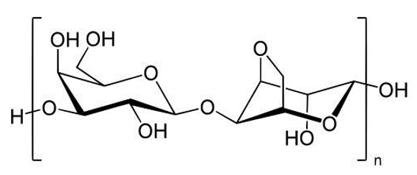
Рис. 1.1 - Структурна схема молекули агар-агару

За желюючою здатністю агар-агар лідирує серед інших гідроколоїдів.
Агар-агар здатний утворювати гелі у малих концентраціях (0,5-1%). Ці гелі є твердими, ламкими, мають чітку форму, а також певні температурні точки гелеутворення та плавлення. Агар-агар розчинний у воді, розчинах солей, цукру та молоці при температурах вище 90°С. Гарячий розчин є прозорим і обмежено в'язким. Желювання агар-агару відбувається за температур значно нижчих, ніж температура його плавлення. Розчин, що містить 1,5% агар-агару, утворює термозворотний гель при охолодженні до температури від 32 ⁰ С до 45 ⁰ С.
На міцність гелю агар-агару впливає багато факторів: концентрація структуроутворювача, температура, рН середовища, вміст цукру. При нагріванні кислотних розчинів агар-агару за високих температур може здійснюватися гідролітичне розщеплення. Тому рекомендується додавати кислоту/кислоти (фруктові соки, наприклад) після розчинення агар-агару при температурі до 80 °С. Збільшення вмісту цукру в розчині дозволяє отримати гелі з більш щільною, але менш стійкою структурою.
Альгінова кислота (від лат. alga – морська трава, водорість) – це полісахарид, молекули якого побудовані з залишків β-D-маннуронової та α-L- гулуронової кислот, що знаходяться в піранозній формі і пов'язаних у лінійні ланцюги глікозидними зв'язками [51]. Структурні формули β-D-маннуронової та α-L-гулуронової кислот представлені на рис. 2.
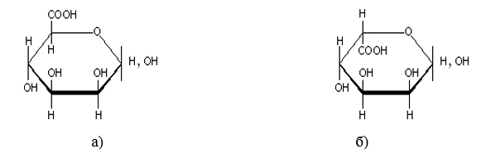
Рис. 1.2 – Структурні формули β-D-маннуронової та α-L-гулуронової кислот
Основною сировиною для отримання альгінової кислоти та її солей є морські бурі водорості (Phаeophyta), в яких вони складають основну частину полісахаридів, досягаючи 40% сухої маси, а також червоні водорості сімейства Corallinaceae [52].
Солі альгінових кислот звуться альгінатів. Альгінати виробляються у трьох категоріях: для харчової промисловості, фармацевтики та інших галузей промисловості. Альгінати отримали широке застосування в харчовій промисловості як загусники, стабілізатори, емульгатори. Альгінати є одним з найкращих інгредієнтів для застосування в технології капсулювання.
Альгінати набули поширення в молекулярній гастрономії як основний компонент при здійсненні технології сферифікації. Технологія сферифікації полягає у застосуванні методу дифузії. Суть способу полягає у взаємодії альгінату натрію з бівалентним катіоном, наприклад, іоном кальцію або іншим полівалентним металом (цинк, алюміній, мідь) з утворенням гелю. Дифузійне формування гелевої структури характеризується високою швидкістю гелеутворення, і це високошвидкісне затвердіння використовується як метод іммобілізації та реструктурування харчових продуктів. Кожна крапля альгінату розчину утворює одну гранулу гелю з включенням активного агента. Просторова сітка гелю утворюється за рахунок взаємодії іонів кальцію з карбоксильними групами та додатково стабілізована координаційними зв'язками між іонами кальцію та гідроксильними групами, залишків гіалуронової кислоти (рис. 1.3) [53].
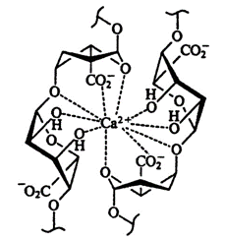
Рис. 1.3 – Утворення міжмолекулярного комплексу полісахариду з іонами кальцію
При дослідженні даної технології капсулювання вченими встановлено, що швидкість гелеутворення розчинів альгінату натрію є найвищою при використанні кальційвмісного компоненту хлориду кальцію. Найменшою гелеутворюючою здатністю мають композиції на основі глюконату або лактату кальцію.
1.3.2 Піноутворювачі та емульгатори
Піни є дисперсною системою, що складається з бульбашок газу, розділених прошарками рідини. Розрізняють розведені дисперсії газу в рідині − газові емульсії, і власне піни з вмістом газової фази понад 70% за обсягом. Канали та вузли утворюють єдину розгалужену систему, за якою може здійснюватися перенесення дисперсійного середовища, зокрема, його стікання під дією сили тяжіння.
У піні з моменту її виникнення протікають різні процеси, що приводять до її руйнування. З найбільш важливих це витончення плівок і витікання рідини з піни під дією гравітаційного поля, дифузія газу з дрібних бульбашок через дрібні плівки у більші і прорив плівок, що викликає злиття суміжних бульбашок. У відкритій піні, крім цього, відбувається випаровування рідини, а також руйнування пінного стовпа в цілому [54].
Для утворення піни та її існування потрібна присутність у системі поверхнево-активних речовин (ПАР) – піноутворювачів. Піноутворювачі є емульгаторами – речовинами, що створюють умови для рівномірної дифузії газоподібної фази в рідкому харчовому продукті. Піноутворювачі забезпечують кращий розподіл жиру в продукті і одночасно з цим зменшують ступінь антогонізму білків через «гідрофілізацію» жирової поверхні.
Під час подачі в ресторані страви у вигляді піни, вона має бути достатньо стабільною, щоб подолати шлях від кухні до столу гостя. Використовуючи стабілізатори та піноутворювачі, можна збити навіть ті продукти, які взагалі не піддаються збиванню. Проте проблема стабільності пін не зникає. Піна швидко руйнується, таким чином, страви з піною необхідно готувати безпосередньо перед подачею.
На підприємствах ресторанного господарства як піноутворювачі традиційно використовують яєчний білок, желатин, вершки. Ця сировина відрізняється низьким вмістом вітамінів, мінеральних речовин, що негативно впливає на харчову цінність солодких страв.
Активними піноутворювачами є сапоніни. Це група безазотистих глікозидів рослинного походження з поверхнево-активними властивостями, здатні давати мильно-опалесцентні, сильно піняться розчини [55].
У харчовій промисловості широке застосування знайшов екстракт кореня солодки (лакриці) (Glycyrrhiza glabra). Піноутворюючі властивості екстракту кореня солодки обумовлені високим вмістом у його складі гліциризинової кислоти.
Екстракт кореня солодки включає широкий спектр дефіцитних фізіологічно функціональних інгредієнтів, що визначає його використання як регулятор водно-сольового обміну організму, імуномоделюючого засобу в комплексній терапії захворювань органів дихання, шлунково-кишкового тракту, системи кровообігу, нервової системи, цукрового діабету та ін.
У харчовій промисловості широке застосування знайшла група лецитинів речовин жироподібної природи, рослинного (зернобобові культури, соєві боби, пивні дріжджі та ін.) або тваринного (яйця, риба та ін.) походження, що є сумішшю фосфоліпідів з тригліцеридами. Лецитини відрізняються високою поліфункціональною фізіологічною активністю з широким спектром технологічних властивостей. Лецитин та його метаболіти забезпечують структурну цілісність клітинних мембран організму.
З метою покращення текстурних та органолептичних характеристик, підвищення харчової та біологічної цінності кулінарної продукції актуальною є розробка технологічних інновацій у ресторані при готелі. Використання структуроутворювачів особливо актуальне у виробництві продуктів на молочній основі, у тому числі з використанням молочної сироватки з метою стабілізації та підвищення біологічної цінності харчової продукції.

1.4. Висновки до першого розділу

Вивчення, аналіз та систематизація науково-технічної літератури за темою роботи дозволити сформулювати мету та завдання.
Мета роботи − розробка та впровадження технологічних інновацій у ресторані при готелі.
Для здійснення поставленої мети вирішувалися такі завдання:
- вивчення, аналіз та систематизація науково-технічної літератури та за темою роботи;
- обґрунтування вибору структуроутворювачів полісахаридної природи, фруктово-овочевої сировини та продуктів переробки молочної сировини для використання у технологіях солодких страв;
- вивчення впливу умов технологічного процесу на ефективність гелеутворення альгінату натрію;
- дослідження впливу pH середовища, температури процесу, концентрації структуроутворювачів на їх зв'язувальну здатність по відношенню до іонів свинцю та нікелю;
- визначення оптимальних умов процесу капсулювання харчових систем на основі сирної сироватки та альгінату натрію;
- розробка рецептур та технологій страв на основі фруктово-овочевої сировини з альгінатом натрію;
- вивчення органолептичних, фізико-хімічних, мікробіологічних показників розроблених солодких страв із додаванням натуральних структуроутворювачів полісахаридної природи.

РОЗДІЛ 2
ТЕОРЕТИЧНІ ЗАСАДИ ВПРОВАДЖЕННЯ ТЕХНОЛОГІЧНИХ ІННОВАЦІЙ У РЕСТОРАНІ ПРИ ГОТЕЛІ

2.1.Загальна характеристика готелю «Харків» як бази переддипломної практики

Готельний комплекс «Харків» належить до готелів середнього рівня сервісу міста Харків і розташований у центрі міста.
Адреса: готель «Харків», м. Харків, вул. Сумська, 13.
Готель «Харків» побудований архітектором Г.А. Яновицьким у1936 році. Будівля, що ним побудована, вважається шедевром архітектури. На всесвітній виставці в Парижі у 1937 році її проект отримав найвищу оцінку.
Розташований в центрі міста, готель «Харків» (рис. 2.1) зручно поєднаний транспортними засобами з усіма районами міста, знаходиться у 5 км від залізничного вокзалу та у 18 км від аеропорту.

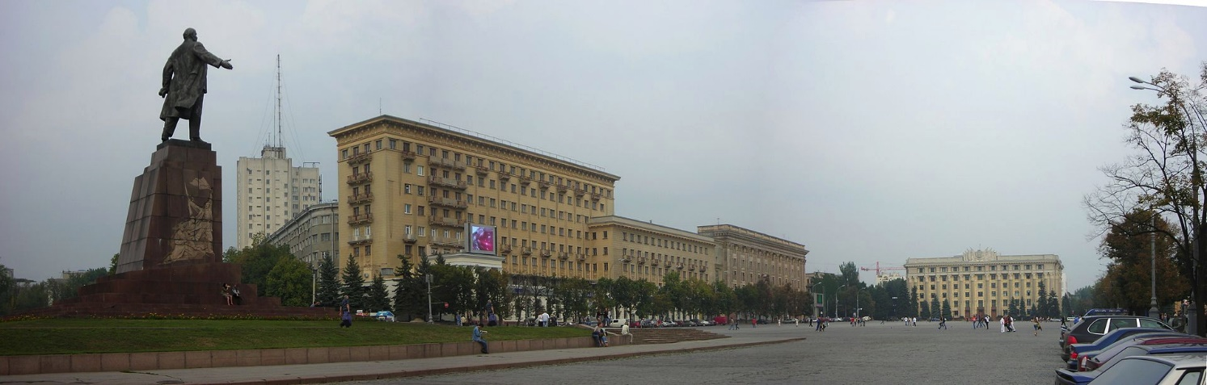
Рисунок 1.1 − Готель «Харків»

Готель «Харків» забезпечує споживачам максимум зручностей. Розташована в діловому центрі міста, вона ідеально відповідає усім вимогам сучасної ділової людини.
Головною метою готелю «Харків» є надання послуг по прийому, розміщенню і харчуванню для задоволення потреб споживачів та отримання максимального прибутку.
Цілями готелю є:
- стабілізація фінансового стану підприємства шляхом здійснення маркетингових заходів;
- підвищення конкурентоспроможності послуг на ринку в’їзного та внутрішнього туризму;
- визначення стратегій підприємства щодо збереження та розширення його виробництва;
- комплексний маркетинговий вплив на споживачів послуг на всіх етапах обслуговування;
- прогнозування поточних і перспективних потреб споживачів для визначення основних напрямків діяльності;
- створення і підтримання іміджу підприємства;
- цілеспрямованість інформаційності рекламних заходів;
- стабілізація доходів підприємства;
- завоювання довіри споживачів послуг.
- Готель «Харків» пропонує такі види діяльності:
- надання тимчасового проживання (забезпечення житловими і побутовими послугами під час подорожі);
- послуги харчування;
- надання додаткових послуг (обслуговування бенкетів, прокат відео, Інтернет - послуги, спортивні, медичні, посередницькі послуги, послуги салону красоти «Континент Стиль», чищення взуття, дрібний ремонт одягу та взуття та інші);
- транспортні послуги;
- рекламно-інформаційна діяльність.
Загальна площа готелю складає 7860,5 кв.м., при цьому житлова площа усіх номерів займає 2049,1 кв.м. Готель розрахований на 145 місць.
Середньооблікова чисельність штатних працівників складає 118 осіб.
Готель «Харків» – готель категорії 4 (****) зірки – відповідає вимогам Міждержавного стандарту 28681.4-95 «Туристсько-екскурсійне обслуговування. Класифікація готелів».
Номерний фонд готелю складається з одно- та двомісних номерів. Номерний фонд містить декілька двокімнатних номерів, площею 12 м². У кожному номері є санітарний вузол, який оснащено умивальником ванною або душовою кабіною та унітазом. Площа санвузла складає приблизно 3,5 м².
Двері та замки у всіх номерах з внутрішнім запобіжником. Звукоізоляція відповідає нормі 35 дБА. Освітлення в номерах та громадських приміщеннях від світильників стелі. У кожному номері, окрім освітлення від світильників стелі, кімнату освічується за допомогою світильників над ліжком, а санвузол – світильника над умивальником. У всьому приміщенні готелю та ресторану електророзетки з вказівкою напруги. Опалюється готель за допомогою власної котельні, яка дозволяє регулювати температуру протягом опалювального періоду залежно від погодних умов. Номери класу люкс мають підлоги з підігрівом у ванній кімнаті. Також у кожному номері встановлено телефонний апарат та кольоровий телевізор. 25% номерів оснащені холодильниками, а номери класу люкс – міні-барами та сейфами.
Санітарно-гігієнічне оснащення номерів складається з дзеркала над умивальником, полиці для туалетних приналежностей, завіси у ванній (лише у номерах класу люкс та напівлюкс), килимок, крючки для одежі та рушників, рушники (1-банне, 1 – лицеве), туалетне мило, шампунь, паперові серветки, туалетний папір, кришка для унітазу, корзина для сміття.
Громадські приміщення готелю мають меблі, які відповідають функціональному значенню приміщення. Служба прийому (рецепція) розміщена у центральній частині вестибюлю готелю, має зону для відпочинку та чекання: крісла, дивани та журнальні столики. У вестибюлі готелю мармурове покриття для підлоги. У коридорах та холах на поверхах - паркет.
Таким чином, номери готелю оснащені усім необхідним для короткочасного перебування в ньому. Про це свідчить матеріально-технічна база, яка відповідає категорії готелю – 4 (****) зірки.
На території готелю розміщені автостоянка, ресторан «Континент» (рис.2.2.), кафе «Сьоме небо», заклади торгівлі, конференц-зал, а також інші підрозділи з надання послуг за ринковими цінами (Інтернет - центр, пункт відео прокату).
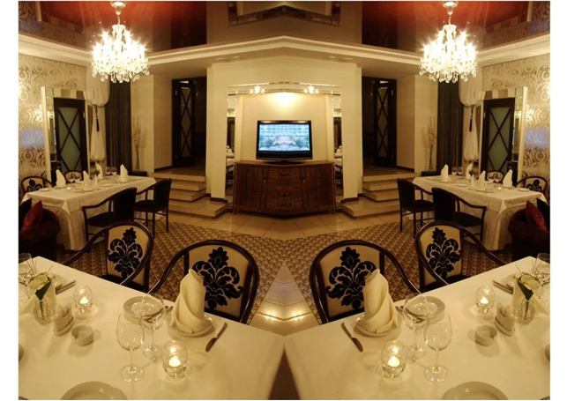
Рисунок 2.2. − Зал ресторану «Континент»

Вивчення меню ресторану дозволило встановити, що молекулярні страви в ньому відсутні. На мою думку разширення меню такого висококласного ресторану як «Континент» за рахунок солодких страв з використанням албгінату натрію є доцільним. Тож була поставлена задача розробити асортимент страв молекулярної кухні для меню ресторану при готелі.

2.2. Науково-практичне обґрунтування розробки технології солодких страв з альгінатом натрію

Кисілі − старовинні слов’янські національні солодкі страви. Для їхнього приготування традиційно використовується картопляний або кукурудзяний крохмаль. Нами запропоновано заміну малоцінного з фізіологічного погляду крохмалю на альгінат натрію, фізіологічно активні властивості якого були описані раніше.
Як рослинна основа для кисіля були обрані плоди цитрусових (лимони). Вибір даної сировини обумовлений тим, що лимони є фізіологічно цінним видом цитрусових, їх рекомендовано використовувати при захворюваннях шлунка, хворобах печінки та жовчних шляхів, нирок, при суглобових та м'язових болях, а також як жарознижувальний, протизапальний та тонізуючий засіб при різних інфекційних захворюваннях. Також варто згадати про високі органолептичні якості лимона. Продукти на основі лимона легко впізнаються та користуються підвищеним споживчим попитом.
Для розробки технології кисілів з цитрусових з додаванням альгінату натрію за контрольний зразок було взято рецептуру № 6.42 «Кисіль з ревеню» [56]. Ми запропонували заміну у цій рецептурі ревень на вже традиійні у нашій кухні лимони.

2.2.1. Дослідження впливу умов технологічного процесу на ефективність гелеутворення альгінату натрію

Спочатку визначали залежність кінематичної в'язкості кисілю лимонного з концентрацією альгінату натрію 0,5 % (дана концентрація структуроутворювача забезпечує необхідну консистенцію солодкого страви) від рН середовища. Результати наведено у таблиці 2.1.
Результати, наведені в таблиці 2.1, дають можливість зробити висновок про те, що зі збільшенням рН середовища зростає значення кінематичної в'язкості лимонного кисілю з альгінатом натрію. Необхідна консистенція готової страви досягається при рН = 3,4. Значення рН нижче 3,2 виключає можливість виміряти в'язкість, оскільки кисіль стає студнеподібною масою.

Таблиця 2.1. − Залежність кінематичної в'язкості кисілю лимонного з концентрацією натрію альгінату 0,5 % від рН середовища
рН середовища | 3 | 3,2 | 3,4 | 3,6 | 3,8 | 4,0
Контрольний зразок кисілю із ревеню | В'язкість кінематична, мм²/с
 | - | - | - | 171 | - | -
Кисіль лимонний з додаванням альгінату натрію | - | 525 | 160 | 35 | 30 | 27

Для уточнення оптимальної концентрації структуроутворювача в лимонному кисілі (прийнята в попередніх дослідженнях концентрація 0,5 % є орієнтовною, заснованої на органолептичній оцінці досліджуваних зразків) вивчили залежність кінематичної в'язкості від концентрації альгінату натрію. Результати наведено у таблиці 2.2.

Таблиця 2.2 − Визначення концентрації альгінату натрію в лимонному кисілі при значенні рН=3,4
Найменування  показника | Значення показника для кисіля
 | контроль (концентрація крохмалю 4%) | концентрація альгінату натрію, %
 |  | 0,4 | 0,5 | 0,6
В'язкість  кінематична, мм ² /с | 171 | 60 | 159 | 537

Порівняльна органолептична характеристика кисілів з альгінатом натрію в залежнолсті від його кількісті наведена у таблиці 2.3.

Таблиця 2.3 – Органолептичні показники зразків кисілю в залежності від кількості альгінату натрію
Найменування зразка | Концентрація альгінату натрію, % | Органолептичні показники
 |  | зовнішній вигляд | консистенція | запах | смак
Контрольний зразок кисілю із апельсинів | - | кисіль напівпрозорий без грудочок | однорідна, мала  густоти | свіжих  апельсинів | свіжих апельсинів, кисло солодкий
Кисіль №1 | 0,4 | кисіль напівпрозорий без грудочок | однорідна, рідка | свіжих  лимонів | свіжих лимонів, кисло солодкий
Кисіль №2 | 0,5 | кисіль напівпрозорий без грудочок | однорідна, мала  густоти | свіжих  лимонів | свіжих лимонів, кисло солодкий
Кисіль №3 | 0,6 | кисіль каламутний, з грудочками за обсягом | однорідна, злегка желеподібна | свіжих  лимонів | свіжих лимонів, слабкий сторонній присмак

Було визначено кількість лимонного соку, необхідного для досягнення оптимальних органолептичних властивостей і для встановлення значення рН середовища, що забезпечує необхідну в'язкість харчової системи. Результати наведено у таблиці 2.4.
Аналіз даних, наведених у таблицях 2.1.-2.4., дозволяє зробити висновок про те, що концентрація альгінату натрію 0,5 % є оптимальною для отримання кисілю малої густоти, а додавання 10 мл лимонного соку на 200 г готової страви дозволяє досягти необхідних органолептичних показників нової солодкої страви.

Таблиця 2.4. − Вплив кількості лимонного соку на органолептичні показники та рН кисілю
Кількість лимонного соку, мл/200 г | Органолептичні показники |  | рН середовища
 | запах | смак
22 | яскраво виражений  лимонний | кислий, свіжих  лимонів | 3,2
10 | приємний, лимонний | кисло-солодкий, свіжих лимонів | 3,4
0 | слабо виражений | солодкий | 3,8

2.2.2 Технологія та рецептура кисілю лимонного з додаванням альгінату натрію

На наступному етапі ми розробили технологію кисілю лимонного з додаванням альгінату натрію. Далі наводимо стадії технологічного процесу.
Підготовка сировини
Проводять інспекцію фруктової сировини, потім направляють на миття з метою видалення механічних забруднень, мікроорганізмів із поверхні. З лимонів зрізають цедру, розрізають навпіл і віджимають сік. Сік проціджують.
Альгінат натрію, цукор попередньо просіюють для видалення механічних домішок.
З'єднання компонентів
Цедру заливають гарячою водою, відварюють протягом 5-6 хв. Відвар проціджують та додають цукор. Половину відвару з'єднують з альгінатом натрію, залишають для набухання структуроутворювач протягом 40-60 хв [57]. Суміш перемішують інтенсивно занурювальним блендером, вливають другу половину відвару, лимонний сік і акуратно перемішують. Кисіль доводять до кипіння. Готовий кисіль охолоджують до температури від 7⁰ до 14⁰ С, порціонують і подають.
Згідно з СанПіН готовий кисіль зберігають при температурі 4±2 ⁰ С не більше 24 год.
Рецептура лимонного кисілю з додаванням альгінатом натрію представлена в таблиці 2.5.
Таблиця 2.5 − Рецептура лимонного кисілю з додаванням альгінатом натрію
Найменування рецептурних компонентів | Витрата сировини та продуктів на 1 порцію, г
 | брутто | нетто
Лимони | 23 | 10 ¹
Цукор | 24 | 24
Альгінат натрію | 1 | 1
Вода | 160 | 160
Вихід | - | 200
¹ маса лимонного соку

Технологічна схема виробництва кисілю лимонного з додаванням альгінату натрію представлена рис. 2.3.

2.2.3. Дослідження різних технологічних факторів на зв'язувальну здатність альгінату натрію
Найбільш поширеними важкими металами у Харківський області, з якими контактують працівники промислових підприємств та сільського господарства міст і станиць, є свинець і нікель. Великим джерелом надходження свинцю в атмосферу є викиди автомобільного транспорту, кількість яких з кожним роком збільшується, що призводить до перевищення гранично допустимої концентрації даного важкого металу в навколишньому середовищі в десятки разів. Відомо, що свинець має перший, а нікель − другий рівень небезпеки по відношенню до здоров'я людини.
Попередньо для ідентифікації та визначення якісного складу альгінату натрію, що використовується в технологіях солодких страв, зняли ІЧ-спектр структуроутворювача .
ІЧ-спектр зразка альгінату натрію збігається зі спектром відомого інгредієнта, записаного в бібліотеці приладу (рисунок 2.2).

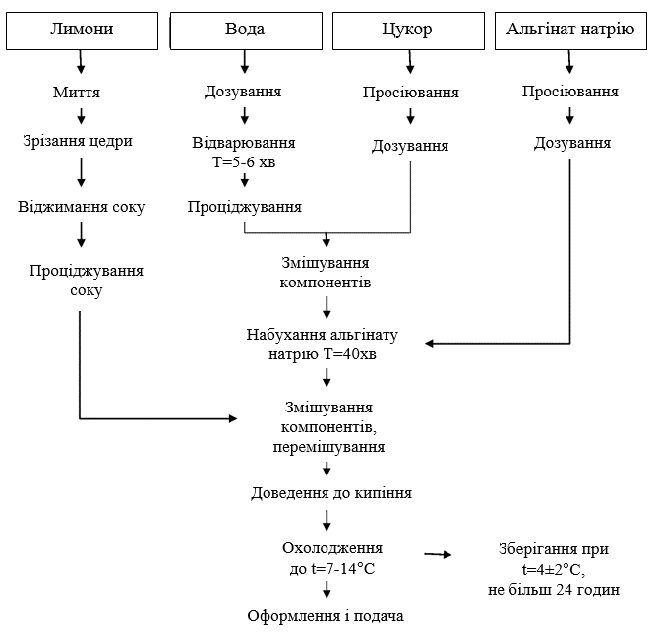
Рисунок 2.3. − Технологічна схема виробництва лимонного кисілю з додаванням альгінату натрію

У досліджуваному зразку в області 3500-3000 см ⁻¹ спостерігаються смуги поглинання, зумовлені валентними коливаннями гідроксильних груп, в області 2800-3000 см ⁻¹ знаходяться смуги валентних коливань СН-груп, в області 1000-1100 см ⁻¹ −смуги коле циклів, смуги поглинання при 1650-1550 см ⁻¹ характерні для іонізованих карбоксильних груп, іони водню яких заміщені натрієм.

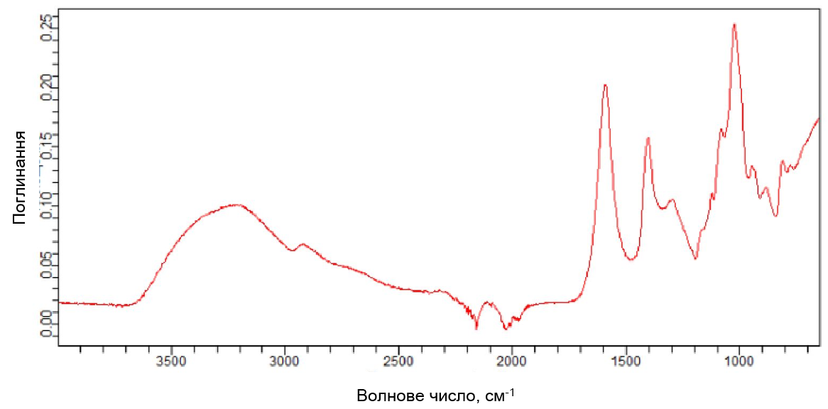
Рисунок 2.4. − ІЧ-спектри зразка альгінату натрію

Для підтвердження наявності сорбційної здатності досліджуваного структуроутворювача вивчали вплив різних технологічних факторів (концентрація структуроутворювача, рН середовища, температура процесу) на сполучну здатність альгінату натрію по відношенню до іонів важких металів - свинцю та нікелю.
І тому було поставлено багатофакторний експеримент, запланований з допомогою ротатабельних планів другого порядку Бокса-Хантера.
Зв'язуючу здатність альгінату натрію по відношенню до свинцю та нікелю визначали, використовуючи методику комплексометричного титрування.
З урахуванням попередніх досліджень планування експерименту прийнято трифакторним. При цьому сумарна кількість дослідів для проведення одного експерименту – 20, кількість дослідів у центрі плану – 6, зіркове плече становить 1,682.
Вибрали технологічні фактори, що ймовірно впливають на здатність альгінату натрію пов'язувати іони важких металів: масова частка альгінату натрію (фактор Х ₁ ), значення рН середовища (фактор Х ₂ ) і температура середовища (фактор Х ₃ ).
Граничні інтервали вибраних факторів встановлювали відповідно до їх
значення в досліджуваних харчових системах (желейні маси). Діапазон масової частки альгінату натрію – від 0 до 1,0 %, рН середовища – від 3,2 до 4,0; температура модельних розчинів варіювала від плюс 20 до плюс 100 °С.
У таблиці 2.6. наведено схему планування трифакторного експерименту.

Таблиця 2.6 − Значення факторів у натуральному та безрозмірному масштабах
Найменування факторів | Ймовірні значення
 | - 1,682 | -1 | 0 | +1 | +1,682
Х ₁ - кількість альгінату натрію, що вводиться, % | 0 | 0,25 | 0,5 | 0,75 | 1
Х ₂ - рН середовища | 3,2 | 3,4 | 3,6 | 3,8 | 4,0
Х ₃ – температура процесу, °С | 20 | 40 | 60 | 80 | 100

Таблиця 2.7 − План проведення експерименту у безрозмірних величинах
№ | Х₁ | Х₂ | Х₃
1 | +1 | + 1 | +1
2 | -1 | + 1 | +1
3 | +1 | -1 | +1
4 | -1 | -1 | -1
5 | +1 | + 1 | -1
6 | -1 | + 1 | -1
7 | +1 | -1 | -1
8 | -1 | -1 | -1
9 | -1,682 | 0 | 0
10 | +1,682 | 0 | 0
11 | 0 | -1,682 | 0
12 | 0 | +1,682 | 0
13 | 0 | 0 | -1,682
14 | 0 | 0 | +1,682
15 | 0 | 0 | 0
16 | 0 | 0 | 0
17 | 0 | 0 | 0
18 | 0 | 0 | 0
19 | 0 | 0 | 0
20 | 0 | 0 | 0

Згідно зі схемою планування трифакторного експерименту, порядок та режими проведення двадцяти дослідів мають бути представлені в наступному вигляді (таблиці 2.7, 2.8.).
Таблиця 2.8 − Склад модельних розчинів
№ | Х₁ | Х₂ | Х₃
1 | 0,75 | 3,8 | 80
2 | 0,25 | 3,8 | 80
3 | 0,75 | 3,4 | 80
4 | 0,25 | 3,4 | 40
5 | 0,75 | 3,8 | 40
6 | 0,25 | 3,8 | 40
7 | 0,75 | 3,4 | 40
8 | 0,25 | 3,4 | 80
9 | 0 | 3,6 | 60
10 | 1 | 3,6 | 60
11 | 0,5 | 3,2 | 60
12 | 0,5 | 4,0 | 60
13 | 0,5 | 3,6 | 20
14 | 0,5 | 3,6 | 100
15 | 0,5 | 3,6 | 60
16 | 0,5 | 3,6 | 60
17 | 0,5 | 3,6 | 60
18 | 0,5 | 3,6 | 60
19 | 0,5 | 3,6 | 60
20 | 0,5 | 3,6 | 60

Результати експерименту представлені у таблиці 2.9.

Таблиця 2.9.−Комплексоутворююча здатність альгінату натрію по відношенню до іонів важких металів
№ досвіду | Зв'язування металу, %
 | Свинець | Нікель
1 | 27,75 | 25,13
2 | 41,33 | 14,5
3 | 48,25 | 30,5
4 | 36,67 | 17,5
5 | 53 | 38,75
6 | 34,33 | 19,38
7 | 51,92 | 37,13
8 | 37,5 | 20,25

Закінчення таблиці 2,9
№ досліду | Зв'язування металу, %
 | Свинець | Нікель
9 | 0 | 0
10 | 36,67 | 19,25
11 | 36,67 | 20
12 | 40,58 | 22,5
13 | 20,58 | 11,25
14 | 39,58 | 14,56
15 | 42,75 | 21,5
16 | 42,75 | 21,5
17 | 42,75 | 21,5
18 | 42,75 | 21,5
19 | 42,75 | 21,5
20 | 42,75 | 21,5

Було проведено регресійно-кореляційний аналіз та обробку експериментальних даних на ПК за допомогою програми Statistica . В результаті були отримані масиви даних, що відображають рівняння регресії загального виду, що демонструють зв'язування свинцю (9) і нікелю (10) альгінатом натрію в залежності від кількості препарату, що вводиться, концентрації іонів водню і температури модельного розчину.
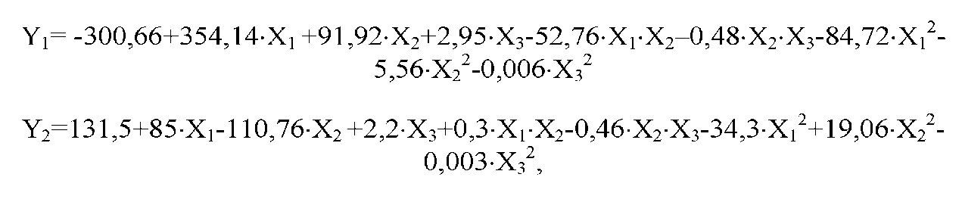 | (2.1.)  (2.2.)
де Y ₁ і Y ₂ - зв'язування свинцю та нікелю відповідно, %.
Для визначення ступеня впливу факторів, що вивчаються на зв'язування металів, отримані результати інтерпретували на підставі розподілу змінних.
З отриманих розрахунків видно, що за ступенем впливу на зв'язувальну здатність альгінату натрію по відношенню до Pb ²⁺ і Ni ²⁺ аналізовані фактори можна розташувати в ряд за спаданням: кількість альгінату натрію, що вводиться - рН середовища - температура середовища.
Встановлено, що зв'язування альгінатом натрію іонів важких металів варіює в таких межах: по відношенню до іонів свинцю від 20,58 % до 53,00% (20,58-53,00 мг Pb ²⁺ /г), до іонів нікелю - від 11,25% до 38,75% (20,58 38,75 мг Ni²⁺ /г).
Оскільки неможливо уявити графік залежності в чотиривимірному просторі (експериментний є трифакторним) − користувалися методом почергового виключення одного з факторів з рівняння регресії.
Як видно з графіків, представлених на рисунках 2.5.-2.10, сполучна здатність альгінату натрію по відношенню до іонів свинцю в межах розглянутих діапазонів технологічних параметрів збільшується при підвищенні концентрації альгінату натрію та температури розчину. Діапазон зв'язування іонів свинцю в середньому варіює від 30 до 53%.
Як видно з графіків, представлених на рисунках 2.5.-2.10, сполучна здатність альгінату натрію по відношенню до іонів нікелю в межах розглянутих діапазонів технологічних факторів збільшується при підвищенні кількості альгінату натрію, що вводиться в розчин. Слід зазначити, що при одночасному підвищенні температури процесу та зниження кислотності зразків зв'язування іонів нікелю є максимальним і знаходиться в середньому в межах від 30 до 38 % (при значенні масової частки альгінату натрію від 0,6 до 1,2 %).
Підвищення сполучної здатності альгінату натрію зі зростанням його концентрації в розчині пояснюється збільшенням кількості активних угруповань (-СООН, - COONa ), що беруть участь у процесі комплексоутворення .
Встановлено, що зі зниженням значення рН до 3,2 і збільшенням температури середовища в досліджуваних межах до 95 ⁰ З сполучна здатність альгінату натрію зростає. Це пояснюється розгортанням молекул структуроутворювача , в результаті ланцюжка подовжуються, розпрямляються, що призводить до полегшення доступу до активних угруповань.
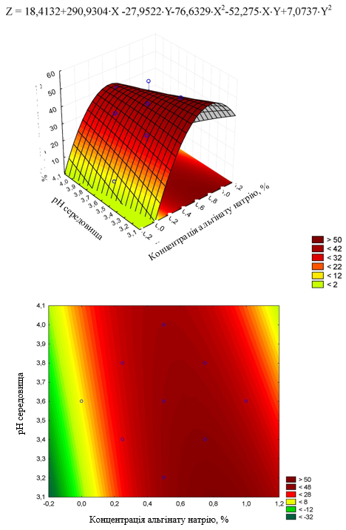
Рисунок 2.5. − Залежність зв'язування свинцю від концентрації альгінату натрію та рН середовища

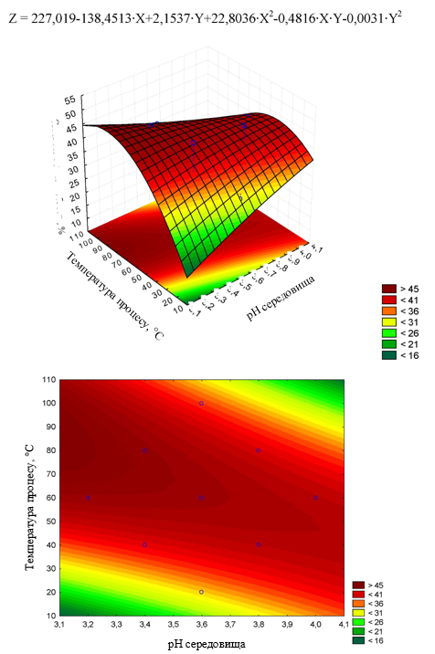
Рисунок 2.6. − Залежність зв'язування свинцю від рН середовища та температури процесу
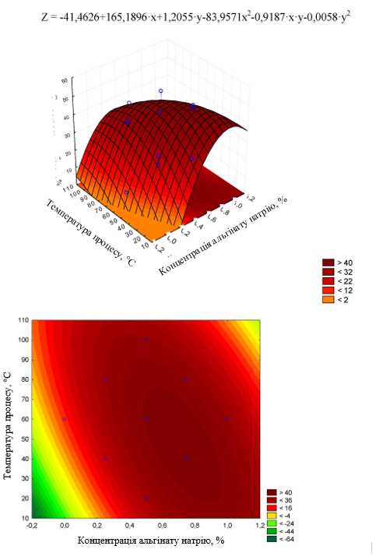
Рисунок 2.7. − Залежність зв'язування свинцю від температури процесу та концентрації альгінату натрію

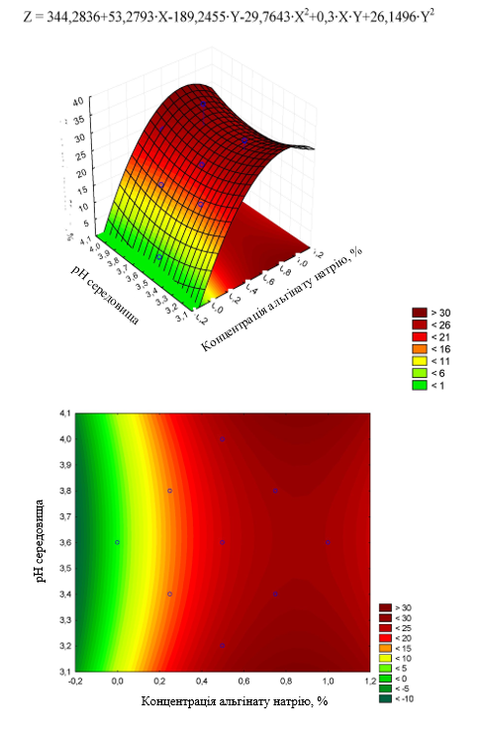
Рисунок 2.8. − Залежність зв'язування нікелю від концентрації альгінату натрію та рН середовища.

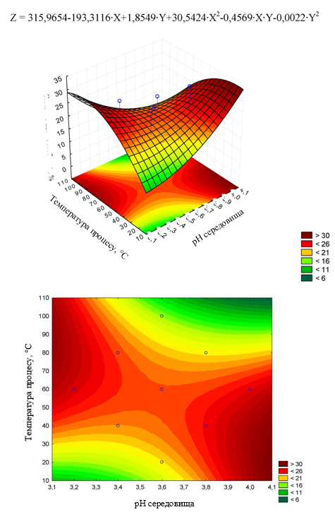
Рисунок 2.9. − Залежність зв'язування нікелю від рН середовища та температури процесу.
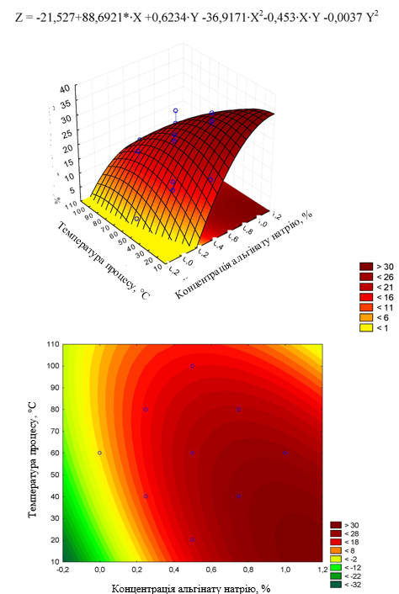
Рисунок 2.10. − Залежність зв'язування нікелю від температури процесу та концентрації альгінату натрію.

Проведено порівняльну оцінку сполучної здатності альгінату натрію та деяких природних полісахаридів, що використовуються при виробництві харчової продукції. Для аналізу було використано дані наукових джерел [58]. Зв'язування у близьких до наших технологічних умов пектином іонів свинцю досягає 91,6 %, нікелю – до 52,0 %; зв'язуюча здатність карагенану по відношенню до іонів свинцю не перевищує 48,0%, а іонів нікелю - 42,4%.
Таким чином, за сполучною здатністю альгінат натрію дещо поступається пектиновим речовин, проте перевершує карагінан .

2.2.4 Розробка технології капсульованих гарнірів для солодких страв із використанням способу сферифікації

Нині перспективним інноваційним напрямом у технології продукції комунального харчування є використання прийомів «молекулярної гастрономії», дозволяють видозмінювати споживчі властивості традиційних харчових продуктів. Одним із прийомів даного напрямку є технологія « сферифікації » − процесу капсулювання різних харчових мас (соуси, соки, екстракти та ін.). Дана технологія дозволить не тільки використовувати її як інструмент інноваційного менеджменту в ресторанному бізнесі, але й розширити сферу застосування капсулювання у зв'язку з використанням структуроутворювачів вітчизняного виробництва та побічних продуктів молочної промисловості.
Для здійснення технології сферифікації підготовляють розчин на основі альгінату натрію і рідкого наповнювача з проектованими смаковими показниками. Введення суміші , що капсулюється здійснюється шляхом осьової краплинної подачі в підготовлений розчин, що містить іони кальцію, і відбувається миттєве утворення сферичної оболонки навколо речовини, що капсулюється . В оригінальній методиці як формуючий розчин використовують водні розчини сполук кальцію: хлориду, лактату , глюконату кальцію.

2.2.5 Дослідження хімічного складу сирної сироватки

Альтернативою «постачальників» іонів кальцію (хлориду, лактату та глюконату кальцію) пропонується молочна сироватка, що є побічним продуктом виробництва сиру, або казеїну і широко не використовується в комерційних цілях, а часто просто утилізується.
Вибір сирної сироватки як кальціймісткого компонента за технології капсулювання методом сферифікації обумовлений великим вмістом у ній кальцію проти подсирної. Включення до складу оболонки сирної сироватки підвищує харчову цінність капсули та її застосування у виробництві капсульованих продуктів харчування є перспективним напрямом.

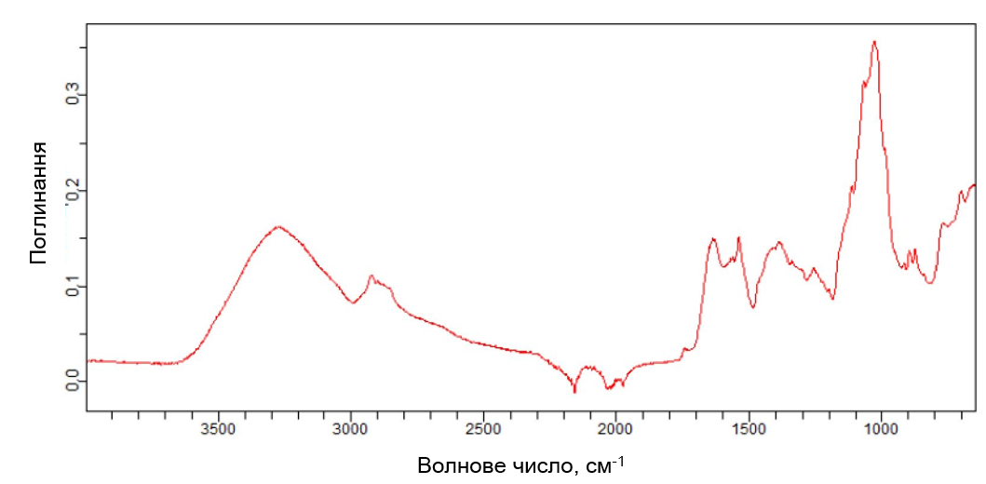
Рисунок 2.11. − ІЧ-спектри зразка сирної сироватки

З метою визначення якісного складу сирної сироватки зняли ІЧ-спектри об'єкта досліджень. В ІЧ спектрах зразка сирної сироватки встановили наявність широкої смуги поглинання в області 3600-3100 см ⁻¹ що свідчить про наявність валентних коливань гідроксильних груп (ОН) і аміногруп (NH) в молекулі (рисунок 2.11). Наявність смуг поглинання 1650 см ⁻¹ і 1550 см ⁻¹ обумовлено валентними коливаннями С=О зв'язок і площинними деформаційними коливаннями NH- зв'язку. Таким чином, підтверджено, що в аналізованій речовині є білкова група.
Досліджували хімічний склад сирної сироватки, використовуючи сучасні інструментальні методи. Дані дослідження представлені у таблиці 2.10.

Таблиця 2.10. − Хімічний склад сирної сироватки
Найменування компонента | Масова частка
Масова частка сухих речовин, % | 4,9-7,3
Білки, % | 0,5-1,0
Жир молочний, % | 0,1-0,4
Лактоза,% | 3,5-5,0
Мінеральні речовини, % | 0,5-0,7

Сироваткові білки відрізняються високим вмістом незамінних амінокислот [59]. Амінокислотний склад білків сирної сироватки представлений у табл. 2.11.

Таблиця 2.11 - Амінокислотний склад білків сирної сироватки
Найменування | Вміст г 100 г білка
Ізолейцин | 9,9±0,1
Лейцин | 8,3±0,1
Треонін | 5,7±0,1
Триптофан | 2,4±0,1
Валін | 6,7±0,1
Лізін | 9,7±0,1
Фенілаланін та тирозин | 6,0±0,1

Хімічний склад сирної сироватки підтвердив доцільність використання її як рецептурний компонент при розробці технологій солодких страв.

2.2.6 Дослідження взаємодій у харчовій системі «альгінат натрію- сироватка »

Аналіз патентно-інформаційної літератури та порівняльна характеристика фізико-хімічних властивостей альгінату натрію та складу сирної сироватки дозволили сформулювати основні наукові підходи до створення технології капсулювання харчових систем.
Для наукового обґрунтування використання альгінатів як мембраноутворювального матеріалу слід встановити вплив деяких технологічних факторів на характеристики гелів, що утворюються. Найбільш важливими факторами є:
- концентрація альгінату натрію;
- взаємодія іонів кальцію сирної сироватки з карбоксильними групами альгінату натрію та співвідношення між гелеутворюючими та геленеутворюючими іонами;
- присутність комплексоутворюючих агентів (фосфати, цитрат, ЕДТА, ГДЛ, кислоти).
При визначенні якісного складу та ідентифікації інгредієнтів, що використовуються в технології капсулювання , зняли ІЧ-спектри об'єктів дослідження: сироватки сирної, альгінату натрію (та бінарної системи «альгінат натрію - сирна сироватка».)
Для підтвердження висловленого припущення про взаємодію об'єктів дослідження отримано спектр бінарної системи «альгінат натрію – сирова сироватка». Для приготування бінарних систем «альгінат натрію - сирова сироватка», навішування альгінату натрію в кількості 0,5% вводили в розчин сирної сироватки, диспергували при температурі від 20 ⁰ С до 22 ⁰ С протягом 60 хвилин на магнітній мішалці. Отриманий розчин висушували в вакуумному модулі марки Vac Modul , з вакуумним насосом VP1 для VD 53 до масової частки сухих речовин у зразку 15 %.
Наявність смуг поглинання в ділянці 1950-2150 см ⁻¹ свідчить про присутність C=N+=N валентних зв'язків (рисунок 19), про валентні коливання гідроксильних груп (ОН) та аміногруп (NH) у досліджуваній композиції (таблиця 23). Цей факт, ймовірно, свідчить про комплексоутворення полімерів, присутніх у системі.
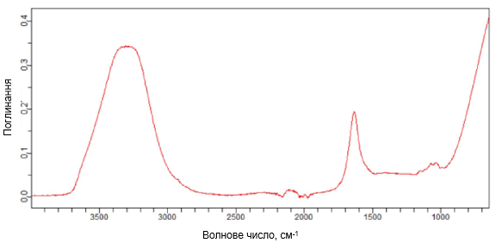
Рисунок 2.12 − ІЧ-спектри зразка бінарної системи на основі декальцинованої сирної сироватки та альгінату натрію

2 .2.7 Визначення оптимальних умов капсулювання харчових мас

Мета дослідження полягала у вивченні впливу деяких технологічних параметрів на процес капсулювання харчових мас.
Для приготування модельних розчинів, що підлягають капсулювання навішування альгінату натрію диспергували в суміші декальцинованої сирної сироватки і води, взятих при співвідношенні 50:50 при температурі від 20 0 ^{С} до 22 ⁰ С протягом 3-4 хвилин на магнітній мішалці. Отриманий розчин поміщали в холодильну шафу при температурі від 2 ⁰ до 6 ⁰ С для дегазації розчину протягом 3 годин.
Капсули отримували шляхом осьової подачі сирну сироватку розчинів альгінату натрію через модифікований шприц з фіксованим розміром випускного отвору. Введення крапель екструзійної суміші у формує середовище - сирну сироватку - проводилося при співвідношенні останніх 1:10. Отримували сфери, різні за структурно-механічними характеристиками та розмірними параметрами, внаслідок дифузного структуроутворення, що протікає у часі. Для підтримки постійної кількості іонів Ca ²⁺ у сироватці її розчин постійно оновлювали. Готові ядра капсул промивали дистильованою водою та обсушували на фільтрувальному папері.
Для визначення оптимальних технологічних параметрів процесу капсулювання вивчали вплив різних факторів на розмір (діаметр)
готовий продукт. На виконання цього завдання було поставлено двофакторний експеримент, запланований з допомогою ротатабельних планів другого порядку Бокса-Хантера.
В якості аналізованих факторів, що мають вплив на діаметр капсул, були прийняті: масова частка альгінату натрію в капсульованому розчині (фактор Х ₁ ), діаметр випускного отвору (фактор Х ₂ ).
Граничні значення вибраних факторів: масова частка альгінату натрію – від 0,6 % до 1,4 %, діаметр випускного отвору – від 1 мм до 5 мм.
В результаті проведеного регресійно -кореляційного аналізу отримано масив даних, що відображає рівняння (11) регресії загального виду, що демонструє взаємозв'язок між діаметром готових капсул і параметрами капсулювання : діаметром випускного
отвори, масовою часткою альгінату натрію.
(2.3.)
Отримані результати дозволяють зробити висновок, що за ступенем впливу на діаметр готових капсул аналізовані фактори можна розташувати в порядку зменшення: концентрація альгінату, що вводиться, натрію-діаметр випускного отвору. На рисунку 2.13 представлено графічне уявлення залежності діаметра капсул від діаметра випускного отвору та концентрації альгінату натрію.

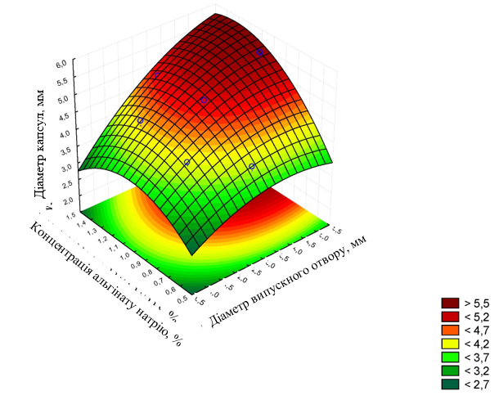
Рисунок 2.13 − Залежність діаметра капсул від діаметра випускного отвору та концентрації альгінату натрію

Отримання бажаної форми капсули (сфера) з оптимальним співвідношенням товщини оболонки до діаметра вмісту, в основному, залежить від в'язкості розчину, що капсулюється . Визначено, що для отримання форми капсул, наближеної до округло-правильної, необхідна концентрація альгінату натрію в розчині, що капсулюється повинна становити від 0,8% до 1,2%. При збільшенні концентрації структуроутворювача і, отже, в'язкості капсульованої системи, спостерігається відхилення форми капсул від кулястої та наближення її до еліптичної. Зниження концентрації структуроутворювач нижче оптимального значення призводить до збільшення часу знаходження капсул у формувальному розчині, а також до деформації під час їх вилучення з розчину сирної сироватки.
Збільшення діаметра капсул спостерігається при підвищенні концентрації структуроутворювача в розчині, що капсулюється , і при збільшенні діаметра випускного отвору. Діаметр одержуваних капсул у заданих умовах варіює від 3,7 мм до 5,7 мм. При низькій концентрації альгінату натрію мало реалізується осьова подача розчину в сирову сироватку, що призводить до неможливості контролю за витратою речовини-наповнювача капсул. Дана картина спостерігається і зі збільшенням діаметра випускного отвору.
Для уточнення оптимальних умов капсульоутворення була вивчена динамічна в'язкість розчинів альгінату натрію при різних концентраціях структуроутворювача . В'язкість встановлювалася в залежності від швидкості зсуву шпинделя (S02) віскозиметра. Результати дослідження представлені на рисунку 2.14.
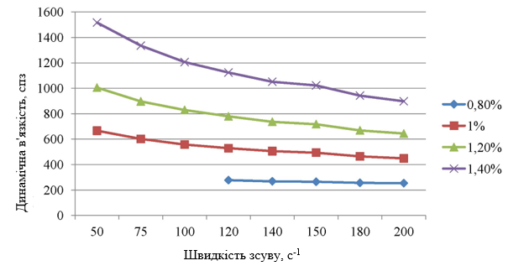
Рисунок 2.14 − Вплив швидкості зсуву на динамічну в'язкість розчинів альгінату натрію

У процесі дослідження було встановлено, що динамічна в'язкість системи знижується з підвищенням швидкості зсуву і повертає своє попереднє значення при її зниженні. Таким чином, дана система не змінює
свої властивості із тривалістю зсувної деформації. Отже, систему можна віднести до псевдопластичних (повзучих) матеріалів. Таку поведінку системи можна пояснити, якщо уявити, що молекулярні утворення досліджуваного матеріалу орієнтуються вздовж напрямку зсуву при цьому опір зсуву зменшується; і чим вище швидкість зсуву, тим швидше орієнтуються молекули і нижче в'язкість [60].

2.2.8 Розробка технології та рецептур капсульованого гарніру до солодких страв

Теоретичні та експериментальні дослідження, покладені в основу розробки принципової технологічної схеми виробництва капсульованих продуктів харчування, дозволили оптимізувати процес утворення капсульованих продуктів, визначити закономірності формування структурно-механічних та фізико-хімічних показників гелів альгінату кальцію (як складової оболонок).
Як наповнювач для виробництва капсульованого гарніру для солодких страв використовували малиновий сироп і сироп з тархуну.
Технологія виробництва малинового сиропу передбачає такі стадії приготування. Малину сортують, відбирають зрілі та непошкоджені
плоди, що видаляють сторонні механічні домішки. Відсортовані ягоди подрібнюють через механізми вальців.
Подрібнені ягоди поміщають у тару, наповнюючи її на 2/3 ємності, засипають зверху невеликою кількістю цукру (від 1,5 до 2% від маси ягід), балони закривають пробками з двома отворами і залишають при від 20 °С до 25 °С на кілька днів.
Після цього ягідну масу відфільтровують через полотняний фільтр-мішок, а залишок пропускають через рамний або ручний гвинтовий прес з диференціальною головкою. Сік відстоюють 2-3 дні, потім обережно зливають з осаду, фільтрують і готують сироп.
У каструлі або казані його нагрівають до 70 ° С, засипають цукор. Уварюють сироп, знімаючи піну, до температури 103 ⁰ С та вмісту масової

частки сухих речовин у розчині від 40 до 45%. Після цього фільтрують через кілька шарів марлі. Щільність сиропу повинна становити від 1200 до 1250 г/см ³ .
Технологія виробництва сиропу з тархуну передбачає наступні стадії приготування. Тархун перевіряють, промивають, подрібнюють і закладають в емальований посуд. До листя додають лимонну кислоту і заливають окропом. Суміш залишають для настоювання при температурі 4±2 ⁰ С протягом 24 год. Настій тархуна обережно зливають з осаду, фільтрують.
Готують цукровий сироп. Цукор розчиняють у гарячій воді, доводять до кипіння, знімають піну. Настій тархуна з'єднують із цукровим сиропом, і дають сиропу скипіти, знімаючи піну. Сироп уварюють до температури 103 ⁰ С та вмісту масової частки сухих речовин у розчині від 40 до 45%. Готовий сироп повторно фільтрують через кілька шарів марлі. Щільність сиропу повинна становити від 1200 до 1250 г/см ³ .
Отримання капсульованого гарніру для солодких страв передбачає наступні етапи виробництва:
- підготовка екструзійної суміші, що містить розчин альгінату натрію 1 мас .%: просіювання альгінату натрію, набухання структуроутворювача та
розчинення його у воді при температурі від 20 °С до 22 °С при постійному перемішуванні ;
- підготовка формуючого середовища - сирної сироватки: проціджування сироватки для видалення механічних домішок та термостатування при температурі від 20 °С до 25 °С;
- екструзійне введення крапель екструзійної суміші у вигляді розчину альгінату натрію у формуюче середовище - сирну сироватку, при цьому співвідношення екструзійної суміші до формуючого середовища становить 3,5:1 г/г;
- формоутворення капсул у формуючому середовищі під впливом вільних іонів кальцію сирної сироватки і виділення зазначених капсул на основі іонів кальцію сирної сироватки у формуючому середовищі 10 хв;
- відділення капсул від формуючого середовища з отримання капсульованого продукту на основі вільних іонів кальцію сирної сироватки сирної та декальцинованої сирної сироватки, при цьому першу партію капсул без наповнювача утилізують;
- підготовка екструзійної суміші, що містить альгінат натрію 1,0 мас .%,
декальциновану сирну сироватку 67,5 мас .% і наповнювач 30 мас .%: просіювання альгінату натрію, набухання структуроутворювача і розчинення його в суміші декальцинованої сирної сироватки і наповнювача при температурі 20-25 ⁰ С при постійному перемішуванні;
дегазація екструзійної суміші протягом 30 хв;
- підготовка формуючого середовища - сирної сироватки: проціджування сироватки для видалення механічних домішок та термостатування при температурі від 20 °С до 22 °С;
- екструзійне введення крапель розчиненого альгінату натрію в декальцинованій сирній сироватці (екструзійної суміші ) з наповнювачем у формуюче середовище - сирну сироватку, що містить вільні іони кальцію, при цьому співвідношення екструзійної суміші до формує середовищі;
- формоутворення капсул, їх витримка у формуючому середовищі з отриманням капсулірованого продукту на основі декальцинованої сирної сироватки сирної та іонів сирної сирної сироватки сирої та отримання нової партії декальцинованої сирної сироватки, яка буде використана для приготування нової партії екструзій;
- повторення циклу з отриманням нової партії капсульованого продукту на основі декальцинованої сирної сироватки та іонів кальцію сирної сироватки та декальцинованої сирної сироватки, з наступним об'єднанням гранульованого продукту.
Згідно з СанПіН капсульований гарнір для солодких страв зберігають при температурі 4±2 ⁰ С не більше 24 год [61].
Рецептура капсульованого гарніру для солодких страв представлена у таблиці 2.12.

Таблиця 2.12 – Рецептура капсульованого гарніру для солодких страв

Найменування рецептурних компонентів | Витрата продуктів на 1 порцію, нетто, г
 | Капсульований гарнір «Малинове драже» | Капсульований гарнір «Тархун
Малиновий сироп | 32,0 | -
Сироп із тархуну | - | 32,0
Декальцинована сирна сироватка | 71,0 | 71,0
Альгінат натрію | 1,1 | 1,1
Сирна сироватка | 30,0 | 30,0
Вода для промивання | 400,0 | 400,0
ВИХІД | 100,0 | 100,0

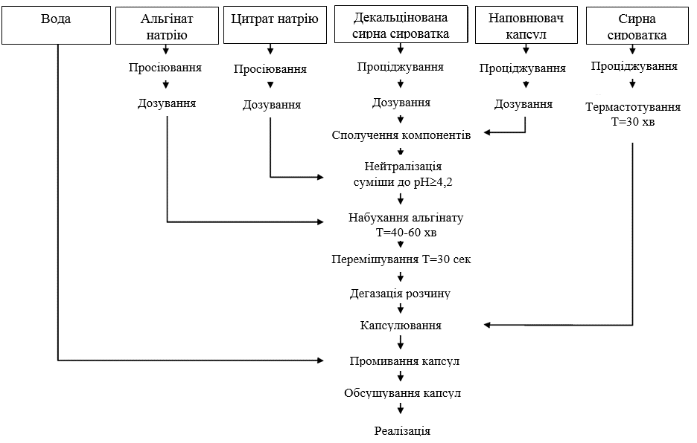
Рисунок 2.15. − Технологічна схема виробництва капсульованого гарніру для солодких страв

2.3 Висновки до другого розділу

Аналіз меню ресторанного закладу бази практики підтвердив доцільність впровадження технологічних інновацій по створенню нових продуктів з підвищеною харчовою цінністю.
Науково обґрунтована розробки технології солодких страв з альгінатом натрію. Досліджений вплив умов технологічного процесу на ефективність гелеутворення альгінату натрію.
Дослідженний впливу умов технологічного процесу на ефективність гелеутворення альгінату натрію Досліджені різни технологічни фактори на зв'язувальну здатність альгінату натрію.
Дослідження хімічного складу сирної сироватки як перспективного компоненту солодких страв. Досліджено взаємодію у харчовій системі «альгінат натрію- сироватка ». Визначені оптимальні умови капсулювання харчових мас.
Розроблені технології та рецептури кисілю та капсульованого гарніру до солодких страв.
.
РОЗДІЛ 3
РОЗРОБЛЕННЯ РЕКОМЕНДАЦІЙ ЩОДО ВПРОВАДЖЕННЯ ТЕХНОЛОГІЧНИХ ІННОВАЦІЙ У РЕСТОРАНІ ПРИ ГОТЕЛІ

3.1 Харчова та енергетична цінність розробленого кисілю

Загальний вигляд виготовленого за нашою технологією кисілю наведено на рис. 3.1.
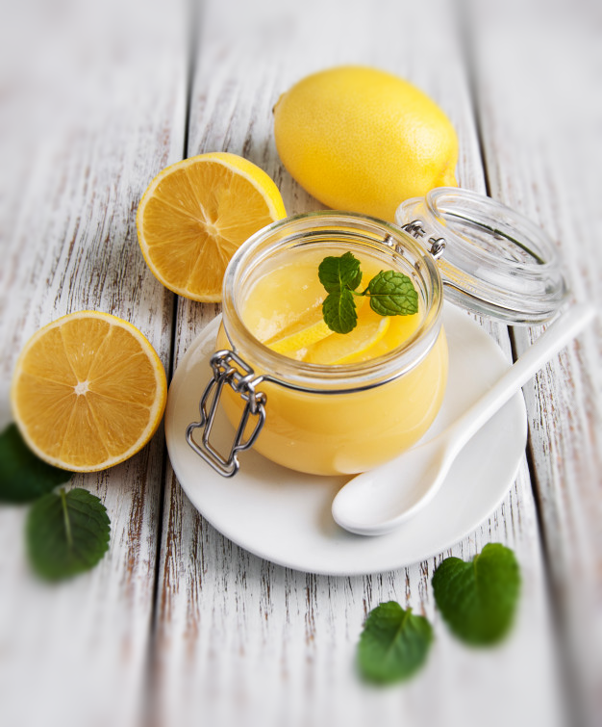
Рисунок 3.1 − Загальний вигляд подачі кисілю лимонного

Як можна бачити з наведеного зображення кисіль має гарні органолептичні характеристики, та враховуючи його профілактичні властивості може бути рекомендований широкому кругу споживачів ресторанної продукції.
Встановлено харчову та енергетичну цінність, хімічний склад розробленої солодкої страви. Результати дослідження представлені у табл. 3.1.

Таблиця 3.1. − Харчова та енергетична цінність, хімічний склад лимонного кисілю з додаванням альгінату натрію на вихід 100 г
Найменування показника | Найменування солодкої страви
 | Кисіль лимонний з додаванням альгінату натрію | Кисіль з ревеню(контроль)
Білки, г | 0,4±0,1 | 0,4±0,1
Жири, г | 0,05±0,1 | 0,1±0,1
Вуглеводи, г | 25,5±0,3 | 34,4±0,3
Харчові волокна, г | 2,1±0,2 | 1,2±0,2
Вітаміни, мг/100 г
С | 4,8±0,2 | 4,1±0,1
РР | 0,10±0,1 | 0,10±0,1
М | інеральні речовини, мг/100 г
Натрій | 5,1±0,1 | 8,4±0,1
Калій | 75,1±0,1 | 69,3±0,1
Кальцій | 18±0,1 | 13±0,1
Енергетична цінність, ккал | 113 | 142

Розроблена рецептура кисілю лимонного з додаванням альгінату натрію в порівнянні з традиційною відрізняється зниженою калорійністю збільшеним вмістом харчових волокон. Порція солодкої страви (200 містить 1,0 г натрію альгінату, що відповідає 50 % щодня профілактичної дози рекомендованої полісахариду для людини (2 г на добу що дозволяє віднести лимонний кисіль до функціональних продуктів харчування.
З метою визначення відповідності розробленої продукції вимоги безпеки, проводили токсикологічні (таблиця 3.2) та мікробіологічно (таблиця 3.3) дослідження.

Таблиця 3.2 - Токсикологічні показники лимонного кисілю з додаванням альгінатом натрію
Визначений показник | Допустимий рівень, мг/кг, не більше | Вміст у зразку, мг/кг
Тяжкі метали, мг/кг, не більше
Свинець | 1,00 | <0,01
Миш'як | 0,20 | <0,001
Кадмій | 0,05 | <0,002
Ртуть | 0,02 | <0,002
Пестициди, мг/кг, не більше
Гексахлорциклогексан | 0,005 | <0,001
ДДТ та його метаболіти | 0,100 | <0,003

Таблиця 3.3. - Мікробіологічні показники лимонного кисілю з альгінатом натрію
Найменування зразка | Зміст готової продукції
 | Мезофільно -аеробні та факультативно -анаеробні мікроорганізми ( МАФАНіМ ), КУО/г | Бактерії групи кишкової палички (БГКП (коліформи ) в 1 г продукту | S. aureus в 1 г продукту | Патогенні мікроорганізми в 25 г продукту
Допустимий рівень | 5×10 ² | Не допускається
До зберігання
Кисіль лимонний з додаванням альгінату натрію | 1,2×10 ² | Не виявлено | Не виявлено | Не виявлено
24 години збереження
Кисіль лимонний з додаванням альгінату натрію | 2,5×10 ² | Не виявлено | Не виявлено | Не виявлено

Проведені дослідження токсикологічних та мікробіологічних показників лимонного кисілю з альгінатом натрію дозволили встановити, що розроблений продукт відповідає гігієнічним нормативам за показниками якості та харчової безпеки.

3 .2 Дослідження хімічного складу та харчової цінності капсульованих гарнирів

Загальний вид та способи оформлення і подачі розроблених гарнирирів наведені на рис. 3.2. – 3.5.

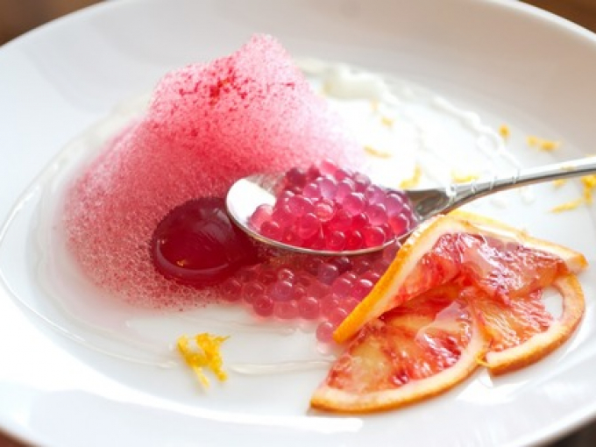 | 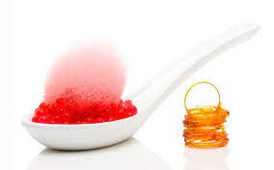
Рисунок 3.2 − Зовнішній вид та способи оформлення і подачі капсульованого гарніру «Малинове драже»

Як можна зробити з наведених даних, розроблені продукти мають привабливий зовнішній вигляд і можуть бути подані як гарнір або як самостійна солодка страва.

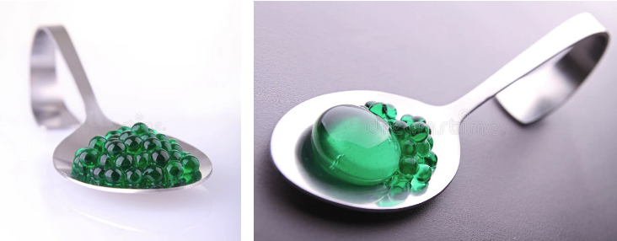
Рисунок 3.3. − Зовнішній вид та способи оформлення і подачі капсульованого гарніру «Тархун»

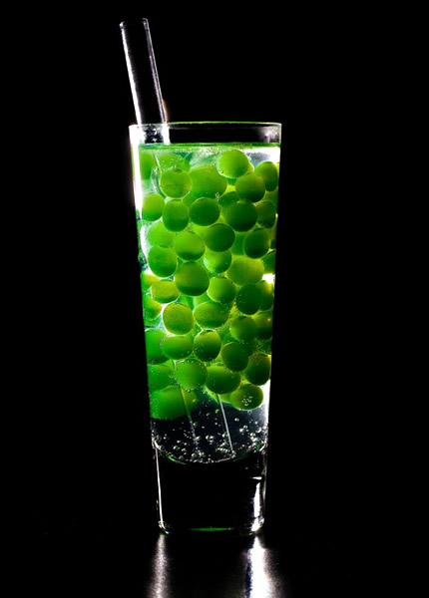 | 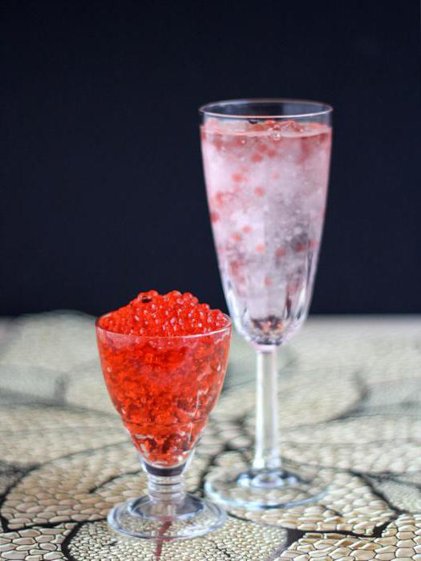
Капсульований гарнір «Тархун» | Капсульований гарнір «Малинове драже»
Рисунок 3.4. − Використання капсульованих гарнірів для оформлення і подачі напоїв

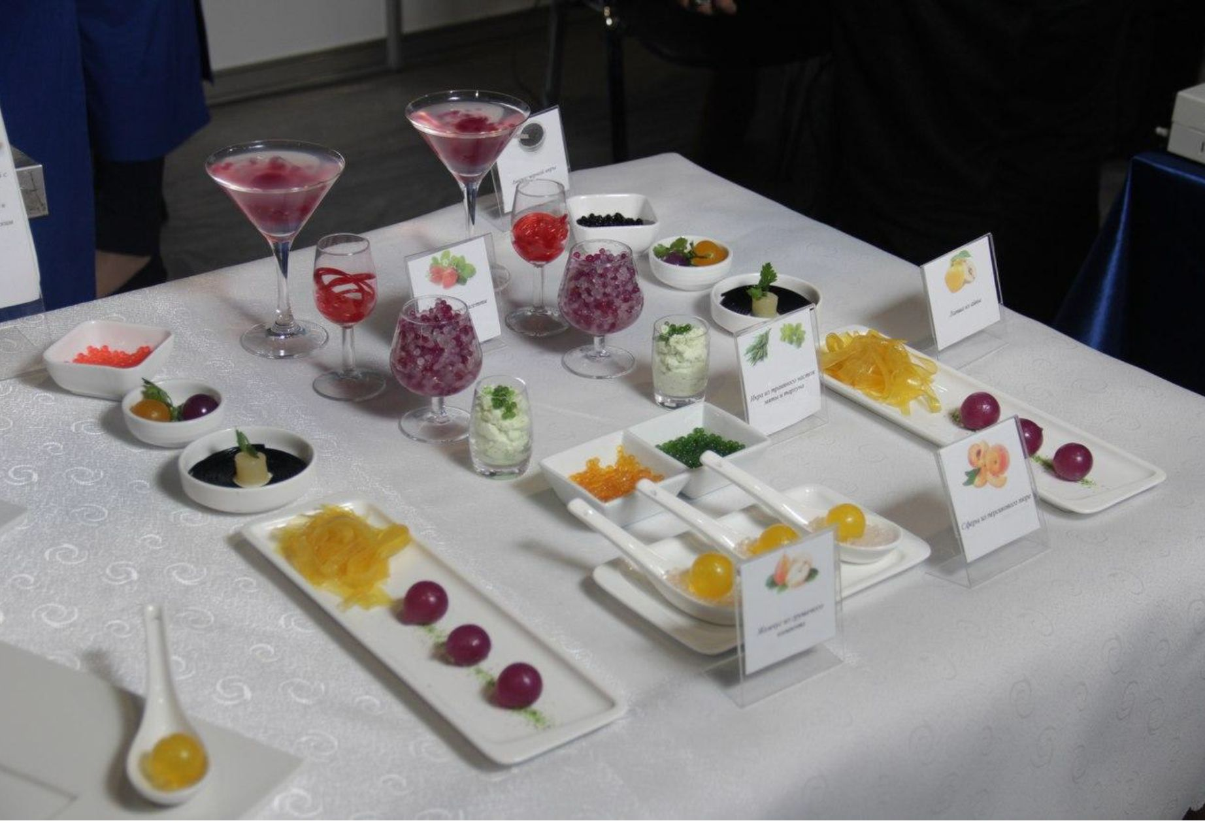
Рисунок 3.5. − Асортимент розроблених капсульованих продуктів харчування

Результати вивчення хімічного складу розробленого капсульованого десерту для солодких страв наведено в таблиці 3.4.
Таблиця 3.4. − Харчова та енергетична цінність, хімічний склад капсульованого гарніру для солодких страв на вихід 100 г
Найменування показника | Найменування солодкої страви
 | Капсульований гарнір «Малинове драже» | Капсульований гарнір «Тархун»
Білки, г | 0,7±0,1 | 0,8±0,1
Жири, г | 0,14±0,1 | 0,14±0,1
Вуглеводи, г | 16,0±0,1 | 16,0±0,1
Масова частка сухих  речовин, г | 17,6±0,5 | 17,6±0,5
Харчові волокна, г | 0,9±0,1 | 0,9±0,1
Вітаміни, мг/100 г
С | 7,5±0,3 | 4,7±0,1
Мінеральні речовини, мг/100 г
Натрій | 28,0±0,2 | 36,4±0,2
Калій | 93,1±0,2 | 112,4±0,2
Кальцій | 51,1±0,2 | 49,1±0,2
Магній | 6,3±0,2 | 9,5±0,2
Фосфор | 52,6±0,2 | 46,3±0,2
Енергетична цінність, ккал | 68±5 | 68±5

Порція солодкої страви (100 г) містить 1,1 г альгінату натрію, що відповідає 55 % щоденної профілактичної рекомендованої дози.
полісахариду для людини (2 г на добу), що дозволяє віднести капсульований гарнір до солодких страв до збагачених продуктів харчування.
З метою визначення відповідності розробленої продукції вимогам безпеки, проводили токсикологічні (таблиця 3.5.) та мікробіологічно (таблиця 3.6.) дослідження.
Таблиця 3.5. – Токсикологічні показники готової продукції
Визначений показник | Допустимий рівень, мг/кг, не більше | Вміст у зразку, мг/кг
 |  | Малинове драже | Тархун
Тяжкі метали, мг/кг, не більше
Свинець | 1,0 | <0,01 | <0,01
Миш'як | 0,2 | <0,001 | <0,002
Кадмій | 0,05 | <0,002 | <0,002
Ртуть | 0,02 | <0,002 | <0,003
Пестициди, мг/кг, не більше
Гексахлорциклогексан | 0,005 | <0,001 | <0,001
ДДТ його  метаболіти | 0,1 | <0,005 | <0,005

Таким чином можна зробити висновок, що розроблені солоді страви мають високу біологічну цінність, низьку калорійність та гарні органолептичні показники. Все це разом дозволяє їх рекомендувати для використання у технологіях ресторанної продукції.

Таблиця 3.6 – Мікробіологічні показники готової продукції
Найменування зразка | Зміст готової продукції
 | Мезофільно -аеробні та факультативно-анаеробні мікроорганізми (МАФАНіМ ), КУО/г | Бактерії групи кишкової палички (БГКП (коліформи ) в 1 г продукту | S. aureus в 1 г продукту | Патогенні мікроорганізми в 25 г продукту
Допустимий рівень | 5×10 ² | Не допускається
До зберігання
Капсульований гарнір «Малинове драже» | 150 | Не виявлено | Не виявлено | Не виявлено
Капсульований гарнір «Тархун» | 170 | Не виявлено | Не виявлено | Не виявлено
24 години
Капсульований гарнір «Малинове драже» | 300 | Не виявлено | Не виявлено | Не виявлено
Капсульований гарнір «Тархун» | 330 | Не виявлено | Не виявлено | Не виявлено

ВИСНОВКИ

На підставі аналізу науково-технічної літератури обґрунтовано доцільність розробки технологій солодких страв із використанням натурального структуроутворювача полісахаридної природи – альгінату натрію та продукту переробки молочного виробництва – сироватки сирної.
Отримано рівняння регресії, що описують залежність сполучної здатності альгінату натрію по відношенню до іонів важких металів від різних технологічних факторів, таких як рН середовища, температура процесу та концентрація структуроутворювача. Зв'язування альгінатом натрію іонів важких металів варіює в межах: по відношенню до іонів свинцю від 20,58 % до 53,00 % (20,58-53,00 мг Pb2+/г), до іонів нікелю – від 11,25 % до 38 75% (20,58-38,75 мг Ni2+/г).
Вивчено вплив умов технологічного процесу на ефективність гелеутворення альгінату натрію. Встановлено оптимальні концентрації альгінату натрію та інших інгредієнтів для одержання кисілю малої густини.
Вперше запропоновано можливість використання сирної сироватки та альгінату натрію як капсулюючих агентів при отриманні безшовних сфер. Розроблено науково-обґрунтований режим прямої сферифікації та запропоновано спосіб отримання капсульованих харчових продуктів із заданими органолептичними показниками.
Розроблено технології виробництва кисілю лимонного з додаванням альгінату натрію, капсульованого гарніру для солодких страв на основі малинового сиропу та сиропу з тархуну. Досліджено органолептичні, фізико-хімічні, мікробіологічні та токсикологічні показники розробленої кулінарної продукції.
Дані рекомендації по використанню розроблених виробів у закладах ресторанного господарства при готелях.

СПИСОК ВИКОРИСТАНИХ ДЖЕРЕЛ

- О.В. Арпуль, О.М. Усатюк Молекулярні технології ресторанної продукції: Курс лекцій для студ. спец. 8.05170112 «Технології харчування» денної форми навчання – К.: НУХТ, 2013. – 85 с.
- Міронов, О. Ю., Неклеса, О. П., & Мороз, О. В. (2014). Сучасні тенденції у виробництві капсульованої продукції.
- Коротаєва, Є. О., Неклеса, О. П., Гринченко, О. О., & Пивоваров, П. П. (2015). Дослідження функціонально-технологічних властивостей капсульованих рослинних олій. Восточно-Европейский журнал передових технологий, 6(10 (78)), 16-23.
- Тищенко О. П. Наукове обгрунтування технологій напівфабрикатів оліє-жирових капсульованих для кулінарної та кондитерської продукції: дис. … д-ра техн. наук: 05.18.16 – Технологія харчової продукції; наук. конс. Гринченко О. О. Харків, 2018. 389 с.
- Hrynchenko, N. H. (2022). Development of technologies of semi-finished encapsulated products based on raw milk and their operation in the conditions of intersectoral cooperation. Publishing House “Baltija Publishing”
- Соколенко А. С. Інноваційні ресторанні технології: конспект лекцій для здобувачів другого (магістерського) рівня витої освіти всіх форм навчання зі спеціальності 241 - Готельно-ресторанна справа / К. В. Свідло, А. С. Соколенко, М. І. Писаревський ; Харків, нац. ун-т міськ. госп-ва ім. О. М. Бекетова. - Харків : ХНУМГ ім. О. М. Бекетова. 2022. - 151 с.
- Люлько, М. В. (2021). Розробка нових страв молекулярної кухні за допомогою методів сферифікації.
- Halford B. (2014). The Science of Spherification. Chemical & Engineering News, vol. 92 (42): pp. 35-36.
- Пересада, К. С. Молекулярна куxня як новітня теxнологія в закладаx ресторанного господарства. Світові досягнення і сучасні тенденції розвитку туризму та готельно-ресторанного господарства, 1112.
- Кирило, Г. (2018). Застосування інноваційних технологій у закладах ресторанного господарства. Секція 1 світові досягнення та новітні технології у сфері готельно-ресторанного господарства., 55.
- Розробка технології органічного зефіру на основі рослинного піноутворювача / А. О. Грицайова, О. А. Гораш, О. О. Кохан, Ю. В. Камбулова //Харчова промисловість. – 2022. – № 31-32. – С. 63-73
- Медведєва А. О., Антонюк І. Ю. Технологія заморожених десертів з використанням кріотехнологій. Вісник Харківського національного технічного університету сільського господарства, Вип. 207 «Сучасні напрямки технології та механізації процесів переробних і харчових виробництв». 2019. С. 200-206.
- Сімахіна, Г. О. Використання кріотехнологій при отриманні біологічно активних харчових добавок з побічних продуктів бурякоцукрового виробництва / Г. О. Сімахіна, О. А. Штанько // НУХТ. - 2004.
- Півоваров О. А. Інноваційний інжиніринг в окремих галузях харчового виробництва / О. А. Півоваров, О. С. Ковальова, В. С. Кошулько. – Дніпро : ФОП Обдимко О.С., 2022. – 407 с.
- Масліков М.М. Кріогенна техніка і технологія: Навч. посіб. — К.: НУХТ, 2010.— с.
- Омельченко О.В.. Цвіркун Л.О., Перекрест В.В. Процеси і апарати харчових виробництв: навч. посіб. Кривий Ріг: ДонНУЕТ, 2023. 133 с.
- Холодильна технологія харчових продуктів : конспект лекцій (для здобувачів освітнього ступеню “бакалавр ” спеціальності 181 “Харчові технології") / О.М. Семенов, В.В. Підлісний. Кам’янець-Подільський : ЗВО “ПДУ”, 2022. - 108 с.
- Мельник А. Застосування двоокису вуглецю в харчовій промисловості/Мельник А.//Збірник тез Ⅷ всеукраїнської студентської науково-технічної конференції „Природничі та гуманітарні науки. Актуальні питання “, 23-24 квітня 2015 р.—Т.: ТНТУ, 2015—Том 1.—С. 21.
- Загальні технології харчових виробництв: навч. посібник /
О. А. Савченко, О. В. Грек, А. В. Тимчук, О. М. Очколяс; Нац. ун-т біоресурсів і природокористування України. – Київ : Компринт, 2020. – 277 с.
- Демченко М. В. Необхідність впровадження функціональних продуктів харчування / М. В. Демченко, М. О. Шумєєва, Т. О. Овсяннікова // Химия, био- и нанотехнологии, экология и экономика в пищевой и косметической промишленности : сб. материалов 6-й Междунар. науч.-практ. конф., 1-2 ноября 2018 г. / ред. кол. Л. Л. Товажнянский [и др.] ; Нац. техн. ун-т "Харьков. политехн. ин-т" [и др.]. – Харьков : [б. и.], 2018. – С. 20-21.
- Жукевич, А. Р. Впровадження страв із порційних м’ясних напівфабрикатів з використанням технології sous vide в ресторані з італійською кухнею : кваліфікаційна робота ... бакалавра : 181 Харчові технології / Анна Русланівна Жукевич ; наук. керівник Ірина Миколаївна Силка. Київ, 2023. 118 с.
- Каракулова, О. В. "ІННОВАЦІЙНІ ТЕХНОЛОГІЇ ПРИГОТУВАННЯ СУПІВ З ВИСОКИМ ВМІСТОМ ЙОДУ." Менеджмент ХХІ століття: сучасні моделі, стратегії, технології.–Вінниця: Центр підготовки наукових та навчально-методичних видань ВТЕІ КНТЕУ, 2019. Ч. 2. 539 с.: 275.
- Зубар Н. М. Теоретичні основи харчових виробництв : підруч. / Н.М. Зубар. — Київ: Видавничий дім «Кондор», 2020. — 304 с.
- Семенюченко, Є. Розширення асортименту соусів для м’ясних страв / Є. Семенюченко, Н. Стукальська, А. Антоненко // Наукові здобутки молоді – вирішенню проблем харчування людства у XXI столітті : матеріали 89 Міжнародної наукової конференції молодих учених, аспірантів і студентів, 3-7 квітня 2023 р., м. Київ. – Київ : НУХТ, 2023. – Ч.3. – С. 304
- Грабанова К. Є. Дослідження процесу термовакуумної обробки харчових продуктів: структурна та параметрична ідентифікація, імітаційне моделювання процесу / К. Є. Грабанова, О. В. Мазур // Інформаційні технології і автоматизація–2020 : зб. доп. XIII Міжнар. наук.-практ. конф., Одеса, 22–23 жовт. 2020 р. / Одес. нац. акад. харч. технологій, Інститут комп'ютерних систем і технологій «Індустрія 4.0» ім. П. М. Платонова ; орг. ком.: Б. В. Єгоров (голова) та ін. – Одеса, 2020. – С. 107–110.
- Кравчук Н. М. Вдосконалення технології десертів / Н. М. Кравчук, В. В. Польовик, Д. О. Клец // Молодий вчений. - 2018. - № 11(2). - С. 1030-1033.
- Нещадим Л. Інноваційні методи та технології приготування десертної продукції //Інновації та технології в сфері послуг і харчування. – 2021. – №. 1-2 (3-4). – С. 59-65.
- Goubgou, M., Songré-Ouattara, L.T., Bationo, F. et al. Biscuits: a systematic review and meta-analysis of improving the nutritional quality and health benefits. Food Prod Process and Nutr 3, 26 (2021).
- Vatankhah, M., Garavand, F., Elhamirad, A., & Yaghbani, M. (2015). Influence of sugar replacement by stevioside on physicochemical and sensory properties of biscuit. Quality Assurance and Safety of Crops and Foods, 7(3), 393–400.
- Turksoy, S., & Ozkaya, B. (2011). Pumpkin and carrot pomace powders as a source of dietary fiber and their effects on the mixing properties of wheat flour dough and cookie quality. Food Science and Technology Research, 17(6), 545–553.
- Granato, D., Branco, G. F., Nazzaro, F., Cruz, A. G., & Faria, J. A. F. (2010). Functional foods and nondairy probiotic food development: Trends, concepts, and products. Comprehensive Reviews in Food Science and Food Safety, 9(3), 292–302.
- Дзюба Н. А., Кашкано М. А., Калугіна І. М., Олійник М. І. Аналіз сучасних технологій виробництва солодких страв для оздоровчого харчування. Прогресивні техніка та технології харчових виробництв ресторанного господарства і торгівлі. 2019. Вип. 2(30). C. 59-71.
- Крамаренко Д. П. Технологія молочно-білкових фаршів з використанням йодовмісної водоростевої добавки: автореф. дис. ... канд. техн. наук: 05.18.16 - технологія продуктів харчування; наук. кер. Г. В. Дейниченко. Харківський держ. ун-т харч. та торгівлі. Харків, 2007. 20 с.
- Давидова О. Ю. Інноваційне управління розвитком підприємств готельно-ресторанного господарства: методологія, теорія і практика : монографія. Харків : Вид-во Іванченка І.С., 2018. 448 с.
- Давидова О. Ю. Управління якістю продукції та послуг у готельно-ресторанному господарстві : підручник Харків : Іванченко І.С. 2018. 488 с.
- Давидова О.Ю. Оцінка складових інноваційного управління розвитком підприємств готельно-ресторанного господарства: методичні аспекти / Бізнес Інформ : наук. журнал. – № 4 (483), 2018. С. 436‒444. Режим доступу: https://business-inform.net/annotated-catalogue/?year=2018&abstract=2018_04_0&lang =ua&stqa=61
- Давидова О.Ю. Технологія впровадження інноваційних методів управління розвитком підприємств готельно-ресторанного господарства на основі синергетичного підходу / Бізнес Інформ : наук. журнал. – № 2 (481), 2018. – С. 278–273. URL : https://business-inform.net/annotated-catalogue/?year= 2018&abstract=2018_02_0&lang=ua&stqa=39
- Мусійчук О. Перспективи використання продуктів переробки молочної сироватки / О. Мусійчук // Товари і ринки. - 2008. - № 1. - С. 78-83.
- Чернюшок О. А. Сироватка молочна – біологічно цінний продукт / О. А. Чернюшок, О. В. Кочубей–Литвиненко, В. П. Василів, Ю. О. Дашковський, О. В. Ардинський, Л. А. Федоренко // Харчова наука і технологія. - 2011. - № 1. - С. 40-42.
- Кочубей-Литвиненко О. В. Нові підходи до мікроелементного збагачення сухих концентратів із молочної сироватки / О. В. Кочубей-Литвиненко, О. А. Чернюшок // Наукові праці Національного університету харчових технологій. - 2017. - Т. 23, № 5(1). - С. 176-185.
- Болгова Н. В. Функціональні продукти харчування на основі молочної сироватки / Н. В. Болгова // Пр. Тавр. держ. агротехнол. ун-ту. - 2016. - Вип. 16, т. 1. - С. 105-111.
- Пронiна, К. О. Технологія приготування кисневого коктейлю в умовах медичного закладу / К. О. Пронiна, С. М. Запорожська // Topical issues of new drugs development : abstracts оf XXV international scientific and practical conference of young scientists and student, April 18-20, 2018. - Kh., 2018. - P. 537-538.
- Остапчук Л. М. Значення якості харчових продуктів у життєдіяльності людини //Молодий вчений. – 2018. – №. 6 (1). – С. 1-6.
- Використання соусу з чорної смородини в якості ягідного концентрату для виготовлення ягідно-сироваткового смузі / А. Михалевич, В. Сапіга, У. Кузьмик, О. Точкова // Ягідництво в Україні. Управління якістю ягідних культур за допомогою впровадження новітніх технологій вирощування, збирання, післязбиральної доробки, зберігання та переробки : тези доповідей Всеукраїнської науково-практичної онлайн-конференції, 28-29 квітня 2021 р. – Київ : НУБіП України, 2021. – С. 67–70.
- Зубар Н. М. Фізіологія зарчування: практикум [текст] Навч. посіб. / Н. М. Зубар, Ю. В. Руль. М. К. Булгакова - К.: «Центр учбової літератури», 2013.-208 с.
- Новік Г. В. Технологія пісочного здобного печива на комбінованій жировій основі з використанням горіхових шротів: дис. на здобуття наук. ступеня канд. техн. наук: 05.18. 01–Технологія хлібопекарських продуктів, кондитерських виробів та харчових концентратів. – 2019.
- Мелега К. П. Сучасні моделі здорового харчування як основа здоров’язбереження та профілактики хронічних захворювань. – 2018.
- Дикун, Н. Ю. Раціональне харчування як засіб фізичної реабілітації вагітних жінок з ожирінням [Текст] / Н. Ю. Дикун, З. О. Корж // Здоров’я людини в сучасному культурно-освітньому просторі : матеріали І Всеукраїнської заочної науково-практичної інтернет-конференції; [редкол.: Ю. О. Лянной, М. О. Лянной, О. А. Томенко та ін.]. – Суми : [СумДПУ ім. А. С. Макаренка], 2018. – С. 88–91.
- Інновації в харчовій промисловості: від наукової ідеї до впровадження : монографія і А. І. Українець. Г. О. Сімахіна, А. А. Мазаракі. О. Ю. Шевченко, С. М. Ніколаєнко, Н. В. Притульська, В. А. Піддубний. Київ: НУХТ, КНТЕУ, 2013. 359 с.
- Пришедько В. М., Тущенко А. О. Харчові добавки та їх застосування в харчовій промисловості. – 2020.
- Олійніченко О., Жукова Я., Копилова К. Класифікації харчових полісахаридів за хімічною природою та функціональним призначенням у молочних продуктах //Продовольчі ресурси. – 2016. – Т. 4. – №. 06. – С. 181-193.
- Фесун Т. П. Використання гідроколоїдів в харчовій промисловості. – 2021.
- Допоміжні хімічні речовини [Електронний ресурс] : навч. посіб. для студентів спеціальності 161 «Хімічні технології та інженерія» / А. А. Остапенко, О. М. Мовчанюк, ; КПІ ім. Ігоря Сікорського. - Електронні текстові данні (1 файл: 1,47 Мбайт). - Київ : КПІ ім. Ігоря Сікорського. 2022. -113 с.
- М.Д. Мельничук, О.Л. Кляченко Біотехнологія а агросфері: Навчальний посібник. - К., 2014. - 245 с.
- Палій І. Г. и др. Вивчення впливу альгінатів на стан постпрандіальних рефлюксів у пацієнтів із гастроезофагеальною рефлюксною хворобою. – 2017.
- Українець А. І., Сімахіна Г. О. Технологія оздоровчих продуктів. – 2009.
- Буряченко Л. Ю., Лебединець В. Т. Використання морських водоростей в якості біологічно цінної добавки //Товарознавчий вісник. – 2016. – №. 9. – С. 101-106
- Кузьмінська І. М. ПІНОУТВОРЕННЯ ПРИ РОЗЛИВІ ХАРЧОВИХ РІДИН //Новації в технології та обладнанні готельно-ресторанних, харчових і. – 2021. – С. 184.
- Никифоров Р. П. и др. Інновіційні технології десертної продукції на основі білково-вуглеводного напівфабрикату [Текст]: монографія / Р.П. Никифоров, О.О. Сімакова, А.В. Слащева, І.А. Назаренко, С.Ю. Попова, Ю.А. Горяйнова.–Кривий Ріг: ДонНУЕТ, 2020.–141 с. – 2020.
- Збірник рецептур національних страв та кулінарних виробів, правових. нормативно-правових та інших актів для закладів ресторанного господарства. - 5-те вид., переробл. та доповн. І Автор-розробник і укладач О. В. Шалимінов. — К.: Арій, 2022. — 992 с.
- Markowski, J. Impact of different thermal preservation technologies on the quality of apple-based smoothies / J. Markowskia, K. Celejewskaa, A. Rosłonekb, M. Kosmala // LWT - Food Science and Technology. – 2017. – Vol. 85. – pp. 470-473.
- Peranginangin, Rosmawaty, Ellya Sinurat, and Muhamad Darmawan. Memproduksi karaginan dari rumput laut. Penebar Swadaya Grup, 2013.
- Крамаренко, Дмитро Павлович. "Технологія молочно-білкових фаршів з використанням йодовмісної водоростевої добавки." (2007). — 203 с.
- Kim, M. J. Raspberries and Related Fruits / M. J. Kim, K. L. Sutton, G. K. Harris // Encyclopedia of Food and Health. - 2016. – p. 586-591.
- Sharma, B. R. Xanthan Gum—A Boon to Food Industry / B.R. Sharma [и др.] // Food Promotion Chronicle. – 2006. – Vol. 1(5). – p. 27-30.

ДОДАТКИ

